La salvezza viene dai giudei
Come parlare di Israele in parrocchia

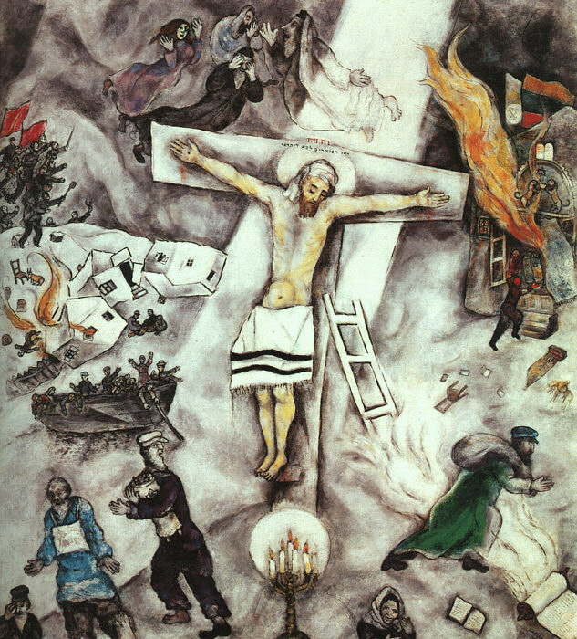

Parrocchia SS. Pietro e Paolo
Napoli Ponticelli
2012

Commento al dipinto della copertina

Marc Chagall (Vitebsk, 7 luglio 1887 – Saint-Paul de Vence, 28 marzo 1985), il massimo pittore ebreo contemporaneo, ha rappresentato la tragedia vissuta dagli ebrei nel Novecento, e culminata nello sterminio di Auschwitz, attraverso questa tela di Gesù crocifisso, la cifra per eccellenza del cristianesimo.
“Crocifissione bianca”, questo è il titolo dell’opera, è un dipinto ad olio su tela di cm 155 x 140 realizzato nel 1938 e custodito presso l'Art Istitute di Chicago. È un’opera altamente simbolica che esprime le sofferenze del popolo ebraico perseguitato nell'Europa centrale e orientale. Non viene raffigurata una scena reale, bensì vi è un'evocazione della sofferenza attraverso l'uso di simboli ed immagini. In quest'opera, simbolo del terrore e della tragica assenza di umanità, resa evidente dal freddo prevalere del colore bianco, Cristo è il martire che domina la scena. Simbolo dell'ebreo perseguitato e di ogni vittima innocente, Gesù è cinto dal tallit (il tipico scialle ebraico) e, come un tabernacolo, ha davanti a sé la luce della menorah (il candelabro a 7 braccia). Sul capo del crocifisso si nota l’iscrizione in lingua aramaica: Jeshu ha-noszrì malchà de-Jeudai
Attorno a lui tutto si agita e il mondo pare sprofondato nel caos. Il dramma è reso evidente dal fuoco che divampa ovunque in mezzo a saccheggi e disperazione. Le figure in primo piano sembrano cercare scampo fuggendo fuori dal quadro. A destra anche la sinagoga è in fiamme e a sinistra, il villaggio ebraico è distrutto e rivoluzionari con bandiere rosse avanzano appiccando il fuoco. Affascinante è la rappresentazione in alto di personaggi veterotestamentari che, vedendo cosa sta succedendo, piangono. Intanto, da un battello, alcuni profughi in fuga chiedono aiuto.
In questo dipinto, in cui è descritto un mondo pieno di orrore e atrocità, Chagall pone al centro Cristo crocifisso il quale, illuminato da un fascio di luce che scende dall'alto, assume e fa suo ogni dolore. Il Cristo appare così l'unica fonte di speranza per l'umanità tradita. Colpisce il fatto che Gesù più che essere rappresentato senza vita sembra essere addormentato sulla croce. Ricorda il passo del vangelo della tempesta sedata, quando i discepoli erano disperati a causa della tempesta mentre Gesù dormiva nel ventre della barca e sembrava incurante della vita dei suoi a causa e della minaccia del mare.

Premessa

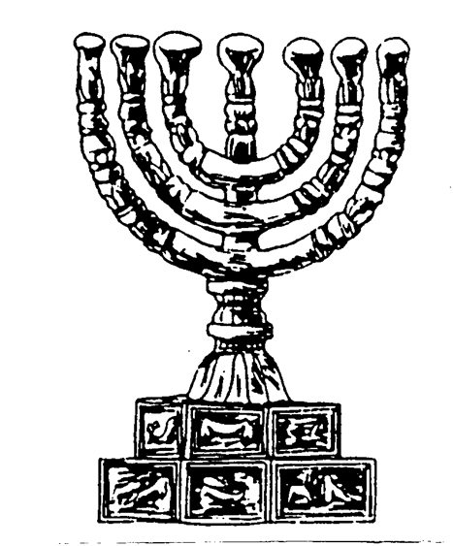
Sono sempre stato affascinato dalle radici ebraiche della nostra fede. Durante gli anni dei miei studi teologici ho cercato di seguire soprattutto quei corsi opzionali - in verità pochissimi - che approfondivano questo tema. Diventato sacerdote e trovandomi immerso nella vasta realtà della parrocchia, ho cercato di trasmettere questo amore per Israele al popolo di Dio. Ho cercato di evitare di trasmettere idee fredde e aride. Chi le avrebbe recepite? La parrocchia mi ha fatto capire come mediare il discorso su Israele.
In genere nelle nostre parrocchie è raro che si parli d’Israele come di una realtà viva. Si parla del popolo ebraico al passato, come quando si parla dei romani o dei fenici…. Insomma un popolo che non c’è più. Chi nella propria parrocchia non sente ancora espressioni come queste: “Israele celebrava la Pasqua, circoncideva i figli maschi, si riuniva nelle sinagoghe per pregare”. La prima cosa da far scoprire alla gente è che il popolo di Israele, da cui è venuto Gesù, è un popolo vivo, attuale, che continua le celebrazioni liturgiche dei padri, che continua a mantenere viva nel tempo l'attesa del messia. Un popolo dove le promesse di Dio fatte ad Abramo sono più che mai vive ed attuali: “Ti benedirò, sarai padre di un popolo, ti darò una terra e io sarò il tuo Dio per sempre”.
Altro problema che mi sono posto: “attraverso quali canali far passare l’amore per Israele?”. Accanto alla preghiera e alla catechesi mi sono servito delle feste e delle danze ebraiche per entrare così nel mistero vivo di Israele. La ciclicità delle feste, riviste alla luce di Gesù Cristo, mi hanno permesso di approfondire anno per anno il mistero di Israele. Il ministero delle danze, invece, è fondamentale per far scoprire la bellezza della preghiera spirito, anima e corpo che noi cristiani abbiamo quasi completamente dimenticato.
Anche se a cominciare dal Concilio Vaticano II, poi con Giovanni Paolo II e ora con Benedetto XVI, il dialogo con Israele è diventato una realtà viva, si corre sempre il rischio reale che tutto questo resti solamente relegato a livello di dichiarazioni ufficiali, chiuso in documenti per gli addetti ai lavori, ma nulla passi al popolo, al “cristiano della domenica” che frequenta le nostre parrocchie. La stessa amicizia ebraico-cristiana che opera già da diversi anni, si presenta il più delle volte come un incontro improntato prevalentemente su temi culturali. Ma la base? Cosa passa di tutto questo nella catechesi al popolo quando nei documenti si dice chiaramente che bisogna operare una “riconciliazione” e una “purificazione” della mentalità dei cristiani e del linguaggio della catechesi.
Non nascondo, infine, la fatica e le difficoltà che ho incontrate in tutti questi anni. Mi rendo conto che la quasi completa ignoranza delle disposizioni conciliari e dei documenti successivi circa il rapporto nuovo che dobbiamo costruire con Israele, influiscano negativamente sullo sviluppo della conoscenza del mondo ebraico nelle parrocchie. Quante volte i miei operatori pastorali, soprattutto all’inizio, si sono sentiti smarriti perché si rendevano conto che quello che facciamo in parrocchia non è per nulla compreso dalle altre comunità. Quelli di fuori pensano - mi confidavano i miei operatori - che tutto sia frutto delle idee un po’ bizzarre del parroco.
Ma sui tempi lunghi il Signore ci da ragione delle nostre scelte. Non dobbiamo mollare. Coraggio!

Il motivo di questa catechesi

La catechesi che di seguito sviluppo, raccoglie l’esperienza di questi anni. Ho voluto fornire agli operatori pastorali un sussidio semplice e pratico da avere sempre sottomano, per alimentare la conoscenza del mistero di Israele, per aiutarli soprattutto nelle catechesi che tengono nei loro gruppi e per far capire il “debito” di preghiera che noi cristiani abbiamo nei riguardi di Israele. Nelle nostre parrocchie non si avverte minimamente l’urgenza di pregare per l’illuminazione di Israele. Non si capisce neanche perché bisogna farlo visto che gli ebrei contestano questa preghiera che definiscono irrispettosa verso la loro religione. E poi perché pregare proprio per Israele visto che esistono anche tanti altri popoli che oggi rischiano l'estinzione a causa della ferocia degli uomini? Certo la preghiera per Israele non esclude quella per gli altri popoli vittime di ingiustizia, ma Israele entra in una maniera tutta particolare a far parte della storia della salvezza. È il popolo che Dio si è scelto e che non ha mai ripudiato, perché attraverso di esso la salvezza giungesse a tutte le genti. All'illuminazione d'Israele è legata la risurrezione dei morti e il compimento della missione di salvezza di Gesù per tutti i popoli della terra.

Alcune chiarificazioni

Che cosa significa antisemitismo? “L’antisemitismo” è la persecuzione degli ebrei in quanto tali, anche se diventano cristiani, perché l’oggetto dell’odio non è propriamente ed esclusivamente la religione ebraica, ma il popolo ebraico.
Il primo accenno all’antisemitismo lo troviamo già nella storia di Giacobbe ed Esaù a partire dal cap. 25 del libro della Genesi. Rebecca, incinta di due gemelli, soffriva terribilmente durante la sua gravidanza perché “i figli si urtavano nel suo seno”, già lottavano nel grembo materno. E quando Rebecca consultò il Signore per capire il motivo di questa lotta, Dio le disse: “Due nazioni sono nel tuo seno e due popoli dal tuo grembo si disperderanno; un popolo sarà più forte dell’altro e il maggiore servirà il minore”. Infatti Giacobbe che era il minore riuscirà, grazie all’astuzia di sua madre Rebecca, a conquistare la benedizione di suo padre Isacco al posto del fratello maggiore Esaù. Fuori metafora significa che il fratello minore, cioè i cristiani, prenderanno il posto di Israele, fratello maggiore.
È inoltre necessario chiarire che vi è una sostanziale differenza tra ebrei (o giudei) e israeliani, tra popolo ebraico e Stato di Israele. Nel senso che solo una minoranza di ebrei sono israeliani. Questo permette di distinguere i problemi del rapporto religioso tra cristiani ed ebrei, e i problemi della lotta all’antisemitismo dai problemi politici israeliani.
“L’antiebraismo”, invece, è vecchio di duemila anni e consiste nella bimillenaria polemica cristiana contro gli ebrei che ha contribuito alla formazione dell’antisemitismo moderno. “L’antiebraismo” religioso perseguita gli ebrei solo in quanto appartengono ad un’altra religione, ma non li perseguita più se si convertono al cristianesimo.

Il dialogo con Israele. Nelle parrocchie della nostra realtà diocesana è difficile avere rapporti con la piccola comunità ebraica presente a Napoli. Ma questo non è per noi un motivo per bloccarci nella missione affidataci dalla Chiesa di pregare per i giudei. La nostra parrocchia si sente chiamata non tanto al dialogo materiale con Israele che lasciamo agli addetti ai lavori, ma alla preghiera per l’illuminazione di Israele.
Oggi si rischia di portare avanti un dialogo con Israele privo di forza di evangelizzazione. Per paura di “offendere” gli ebrei e di perdere il dialogo con loro si tace troppo spesso sulla missione della Chiesa che è quella di far conoscere a tutte le genti che Cristo è l’unico salvatore del mondo. Cresce il timore di annunciare, in particolare agli ebrei, che il Messia che loro attendono è il giudeo Gesù di Nazareth che è stato crocifisso ed è risorto il terzo giorno. Che quando gli ebrei lo riconosceranno, non attraverso vie di compromesso di politica religiosa o di dimostrazioni intellettuali, ma solo grazie alla illuminazione frutto dello Spirito Santo, allora ci sarà la “risurrezione dei morti”, cioè la manifestazione del Regno nella sua pienezza e potenza.
Giovanni Paolo II nell’enciclica “Redemptoris missio” chiarisce molto bene come deve essere portato avanti il dialogo inter-religioso coerentemente con la missione affidata da Gesù alla Chiesa di annunciare a tutte le genti che solo Cristo è la “via, la verità e la vita”. Scrive il papa: “Il dialogo inter-religioso fa parte della missione evangelizzatrice della Chiesa. Inteso come metodo e mezzo per una conoscenza e un arricchimento reciproco, esso non è in contrapposizione con la missione ad gentes anzi ha speciali legami con essa e ne è un'espressione. Tale missione, infatti, ha per destinatari gli uomini che non conoscono Cristo e il suo vangelo, e in gran maggioranza appartengono ad altre religioni. Dio chiama a sé tutte le genti in Cristo, volendo loro comunicare la pienezza della sua rivelazione e del suo amore; né manca di rendersi presente in tanti modi non solo ai singoli individui, ma anche ai popoli mediante le loro ricchezze spirituali, di cui le religioni sono precipua ed essenziale espressione, pur contenendo «lacune, insufficienze ed errori». Tutto ciò il concilio e il successivo magistero hanno ampiamente sottolineato, mantenendo sempre fermo che la salvezza viene da Cristo e il dialogo non dispensa dell'evangelizzazione… Il dialogo inter-religioso non nasce da tattica o da interesse, ma è un'attività che ha proprie motivazioni; non ci deve essere nessuna abdicazione né irenismo, ma la testimonianza reciproca per un comune progresso nel cammino di ricerca e di esperienza religiosa e, al tempo stesso, per il superamento di pregiudizi, intolleranze e malintesi. Il dialogo tende alla purificazione e conversione interiore che, se perseguìta con docilità allo Spirito, sarà spiritualmente fruttuosa. Il dialogo deve esser condotto e attuato con la convinzione che la Chiesa è la via ordinaria della salvezza e che solo essa possiede la pienezza dei mezzi di salvezza (RM, 55-57)”.

Conversione o illuminazione? Bisogna pregare per la conversione o per la illuminazione di Israele? Possiamo affermare che la conversione porta alla illuminazione o, anche, che la conversione è illuminazione. Infatti coloro che dopo aver riconosciuto che Gesù è il Signore ricevono il battesimo vengono chiamati anche “illuminati”. Convertirsi a Cristo significa volgere lo sguardo verso colui che è stato trafitto diventando così “figli della luce”. È guardare e amare il Crocifisso Risorto, lasciando che la sua luce ci illumini. Noi diventiamo riflesso della sua luce divina: “riflettendo come in uno specchio la gloria del Signore, veniamo trasformati in quella medesima immagine, di gloria in gloria, secondo l’azione dello Spirito del Signore” (2Cor3,18). Si realizza così la profezia di Zaccaria: “Riverserò sopra la casa di Davide e sopra gli abitanti di Gerusalemme uno spirito di grazia e di consolazione: guarderanno a colui che hanno trafitto” (Zc 12,10).

Parte prima

La salvezza viene dai Giudei (Gv 4,22)

Il Vangelo di Giovanni ci racconta che Gesù, nel suo lungo viaggio dalla Giudea alla Galilea, sostò in una città della Samaria chiamata Sicar, era verso mezzogiorno. Mentre i suoi discepoli andavano a trovare qualcosa da mangiare, Gesù si sedette presso il pozzo detto di Giacobbe. Fu lì che Gesù, incontrando una donna Samaritana, che era venuta per attingere acqua, le annunciò solennemente: “la salvezza viene dai Giudei”. Da questo popolo, nato per volontà di Dio e dalla fede di Abramo, è venuto il Cristo Salvatore. Ma cosa significa che la salvezza viene dai Giudei? Ora che Gesù è risorto e ha terminato la sua missione qui in terra, lasciando alla Chiesa il compito di completarla, fino al giorno del suo ritorno, quale significato ha per noi cristiani questa frase? Ha ancora un senso affermare che “la salvezza viene dai Giudei” ora che la Chiesa si definisce "nuovo Israele"?

Venga il tuo Regno

Se il cristiano è chiamato a vivere l’attesa dello Sposo nella vigilanza e nella preghiera, non può assolutamente trascurare questo elemento fondamentale della preghiera per Israele. Se noi preghiamo: "Venga il tuo Regno", questo Regno sappiamo che verrà quando Israele riconoscerà in Gesù il Messia atteso. Lo afferma Gesù stesso quando, piangendo su Gerusalemme, poco prima di entrarvi per adempiere la sua missione, dice: “Gerusalemme, Gerusalemme, che uccidi i profeti e lapidi quelli che ti sono inviati, quante volte ho voluto raccogliere i tuoi figli, come una gallina raccoglie i pulcini sotto le ali, e voi non avete voluto! Ecco: la vostra casa vi sarà lasciata deserta! Vi dico infatti che non mi vedrete più finché non direte: Benedetto colui che viene nel nome del Signore!” (Mt. 23,37-39). Quanto affermato da Gesù lo ritroviamo anche nella catechesi di Pietro all'indomani della Pentecoste: "Ora, fratelli, io so che voi avete agito per ignoranza, come pure i vostri capi. Ma Dio ha così compiuto ciò che aveva preannunziato per bocca di tutti i profeti, che cioè il suo Cristo doveva soffrire. Convertitevi dunque e cambiate vita, perché siano cancellati i vostri peccati e così possano giungere i tempi della consolazione da parte del Signore ed egli mandi colui che vi aveva destinato come Cristo, cioè Gesù. Bisogna che il cielo lo accolga fino ai tempi della ricostituzione di tutte le cose delle quali Dio ha parlato per bocca dei suoi santi profeti fin dall'antichità" (Atti 3,17-21).
Il richiamo alla conversione di Israele lo ritroviamo anche nelle lettere di Paolo. In particolare nella seconda lettera ai Corinzi dice Paolo che quando gli ebrei leggono la bibbia “un velo è steso sul loro cuore; ma quando vi sarà la conversione al Signore, il velo sarà tolto” (3,15-16).
A questo proposito è interessante leggere quello che dice il Catechismo della Chiesa Cattolica: « La venuta del Messia glorioso è sospesa in ogni momento della storia al riconoscimento di lui da parte di “tutto Israele” (Rm 11,26; Mt 23,39) a causa dell’indurimento di una parte (Rm 11,25) nell'incredulità verso Gesù.
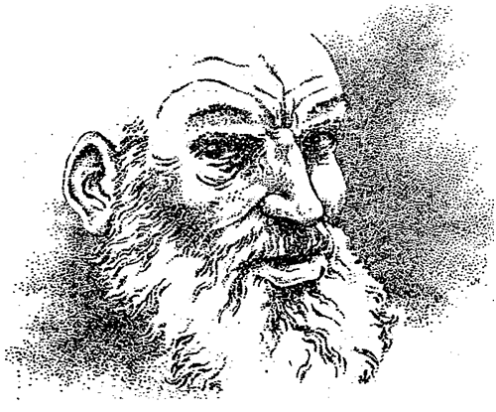
San Pietro dice agli Ebrei di Gerusalemme dopo la Pentecoste: “Pentitevi dunque e cambiate vita, perché siano cancellati i vostri peccati e così possano giungere i tempi della consolazione da parte del Signore ed egli mandi quello che vi aveva destinato come Messia, cioè Gesù. Egli deve essere accolto in cielo sino ai tempi della restaurazione di tutte le cose, come ha detto Dio fin dall’antichità, per bocca dei suoi santi profeti”(At 3,19-21). E San Paolo gli fa eco: “Se infatti il loro rifiuto ha segnato la riconciliazione del mondo, quale potrà mai essere la loro riammissione se non una risurrezione dai morti?” (Rom 11,15). “La partecipazione totale” degli Ebrei (Rm 11,12) alla salvezza messianica a seguito della partecipazione totale dei pagani permetterà al popolo di Dio di arrivare “alla piena maturità di Cristo” (Ef 4,13) nella quale “Dio sarà tutto in tutti” (1Cor 15,28). (Cfr. Il Catechismo della Chiesa Cattolica, n. 674). »
Se vogliamo aiutare il popolo di Dio a riscoprire le radici dell’ulivo buono dove noi, rami dell’oleastro, siamo stati innestati, dobbiamo fare ogni sforzo, mettere tutto l’impegno pastorale e spirituale per aiutare i fedeli a crescere in questa scoperta dell’ebraicità della nostra fede. “E se appartenete a Cristo, allora siete discendenza di Abramo, eredi secondo la promessa” (Gal 3,29).

Le premesse della svolta

Il famoso teologo e pastore riformato Karl Barth già dagli anni Trenta andava affermando: “In definitiva, un solo problema è davvero grande nel campo dell’ecumenismo cristiano: il rapporto con Israele. Il cristianesimo e le chiese devono prima di tutto ricucire lo scisma con la Sinagoga”.
In campo Cattolico, i primi segnali di un ritorno al dialogo con Israele, cominciarono all’indomani dell’elezione al soglio pontificio di Angelo Roncalli. In occasione della Settimana Santa del 1959, Giovanni XXIII, cinque mesi dopo la sua elezione, ordinò di sopprimere l’espressione “pro perfidis Judaeis” dalla liturgia del Venerdì Santo, suscitando apprezzamenti nel mondo ebraico internazionale.
La prima ispirazione di un testo sui rapporti tra Cristianesimo e gli ebrei nacque da un incontro di Giovanni XXIII con Jules Marx Isaac, un ebreo francese, ottuagenario come Roncalli. Dopo la perdita della moglie e della figlia in un campo di concentramento nazista, Isaac, che da anni combatteva l’”antisemitismo cristiano”, aveva dedicato i suoi ultimi venti anni di vita allo studio critico dei rapporti tra Giudaismo e Cristianesimo. La sua tesi di fondo era che l’antigiudaismo teologico cristiano costituiva la forma più terribile di antisemitismo. L’“insegnamento del disprezzo” cristiano, riassunto dalla tesi del “popolo deicida!”, aveva le sue radici nei vangeli e soprattutto in quello di Matteo, secondo Jules Isaac il più giudeo degli Evangelisti, ma anche il più “antisemita”. Questo insegnamento antigiudaico era stato sviluppato da quasi tutti i Padri della Chiesa: Ilario di Poitiers, S. Girolamo, S. Efrem, S. Gregorio di Nissa, S. Ambrogio, S. Epifanio, S. Cirillo di Gerusalemme, ma in particolare da San Giovanni Crisostomo e sant’Agostino.
Isaac esigeva dalla Chiesa un atto di riparazione e di emendamento del suo insegnamento, scagionando gli ebrei dall’accusa di deicidio e facendo ogni sforzo per riparare il torto loro causato nei secoli.
Jésus et Israël è «il grido di una coscienza indignata, di un cuore lacerato». Si compone di 21 argomenti e di una conclusione pratica, che così riassumiamo:
- La religione cristiana è figlia della religione ebraica.
- Gesù è ebreo.
- Ebraica è la sua famiglia, ebrea è sua madre Maria (Miryam), ebraico è l’ambiente nel quale vive.
- Gesù è circonciso.
- Il suo nome è Yeshua. Cristo è l’equivalente greco di Messia.
- Il Nuovo Testamento ci è pervenuto in greco, ma Yeshua parlava in ebraico e aramaico.
- Nel I secolo la vita religiosa in Israele era profonda e intensa.
- L’insegnamento di Yeshua si è svolto nel quadro tradizionale dell’ebraismo.
- Yeshua ha osservato la Torah.
- E’ un errore voler separare il Vangelo, la Buona Notizia, dall’ebraismo.
- La Diaspora ebraica ha avuto inizio molti secoli prima della nascita di Yeshua.
- Non si può affermare che il popolo ebraico nella sua totalità abbia rinnegato Yeshua.
- Secondo i Vangeli, ovunque Yeshua sia passato, tranne rare eccezioni, è stato accolto con entusiasmo.
- Non si può affermare che il popolo ebraico abbia respinto il Messia.
- Yeshua non ha pronunciato una sentenza di condanna e di decadenza d’Israele.
Gli argomenti dal 16 al 20 sono dedicati al tema del popolo deicida: «In tutta la Cristianità, da 18 secoli, si insegna correntemente che il popolo ebraico, pienamente responsabile della crocifissione, ha compiuto l’inspiegabile crimine del deicidio. Non vi è accusa più micidiale: in effetti non vi è accusa che abbia fatto scorrere più sangue innocente».
- Israele non ha respinto Yeshua né lo ha crocifisso. Yeshua non ha respinto Israele né lo ha maledetto.
- Conclusione pratica: necessità di una riforma, redressement, dell’insegnamento cristiano.

Nostra Aetate

Nel 1960 Papa Giovanni XXIII nominò presidente del neonato Segretariato per l’Unità dei Cristiani l’anziano cardinale tedesco Bea, che, a dispetto della sua veneranda età, si dimostrò personaggio chiave nella svolta conciliare dei rapporti tra Chiesa Cattolica ed Ebraismo.
Durante i lavori del Concilio Vaticano II il capitolo su Israele fu inserito, come era logico, nel documento più ampio sull’Ecumenismo. Ma a questa decisione si opposero i capi delle Chiese orientali che criticarono fin da subito l’opportunità del documento del card. Bea, sostenendo che parlare degli ebrei in Concilio avrebbe potuto pregiudicare la situazione dei cristiani in molti Paesi Arabi. Si correva, pertanto, il serio rischio di cancellare il capitolo sugli ebrei. Per salvarlo si decise di formulare un nuovo documento sulle religioni non cristiane, nel quale sarebbero stati menzionati non solo l’ebraismo, ma anche altre religioni non cristiane, e in particolare l’Islam. Questo ripiegamento dettato più da motivazioni politiche che da principi teologici, oggi deve necessariamente essere superato. Sottolineare e ribadire l’ebraicità di Gesù di Nazaret significa proclamare la nostra fede nel mistero dell’incarnazione: il Verbo eterno di Dio, il figlio di Dio, non si è incarnato in una umanità generica, in un tempo indeterminato, ma si è incarnato in un popolo, in una storia, in una cultura, in una terra ben determinata; insomma Gesù si è incarnato tra gli uomini, assumendo la concretezza umana dell’ebreo. Il Verbo si è fatto ebreo e ha posto la sua tenda in mezzo al popolo d’Israele.
La Dichiarazione Conciliare Nostra Aetate viene promulgata nel 1965. Il punto 4 ha questo straordinario inizio: Scrutando il mistero della Chiesa: ossia scrutando al suo interno, non al di fuori di sé. Scrutando il mistero della Chiesa il Concilio ricorda il vincolo con cui il popolo del Nuovo Testamento è spiritualmente legato con la stirpe di David. La Chiesa non può dimenticare di aver ricevuto la Rivelazione per mezzo d’Israele. Non può dimenticare di essere l’ulivo selvatico che è stato innestato sull’ulivo buono che è Israele. Non può dimenticare che degli ebrei sono l’adozione a figli e la gloria e l’Alleanza e la Legge e il culto e le promesse. Non può dimenticare! Per secoli e millenni la Chiesa ha dimenticato, è come se stesse svegliandosi da un lungo sonno. La Chiesa ricorda che ebrei erano gli Apostoli e i moltissimi discepoli che per primi hanno annunciato al mondo il Vangelo. Quanto è stato commesso durante la Passione non può essere imputato né indistintamente a tutti gli ebrei allora viventi, né agli ebrei del nostro tempo. Gli ebrei non possono essere presentati come maledetti e respinti da Dio. La Chiesa deplora gli odi e le persecuzioni e tutte le manifestazioni dell’antisemitismo. La Chiesa promuove e raccomanda la mutua conoscenza e stima, da conseguire tramite gli studi biblici, teologici e un dialogo fraterno.
Nostra Aetate 4 è l’inizio di un percorso di teshuvah (riconoscimento delle colpe). Ma dove condurrà tale percorso? Se l’Alleanza con Israele non è mai stata revocata, se Gesù non ha abolito la Torah, se la Cristianità non si è sostituita a un Israele maledetto o comunque decaduto siamo di fronte alla necessità di ridefinire la relazione tra Israele e le Chiese.
L’abbandono della teologia della sostituzione e la purificazione dell’insegnamento del disprezzo rendono possibile un riconoscimento: l’Alleanza è stata estesa alle nazioni. Il che non priverebbe i cristiani dell’ essere testimoni della loro fede davanti a Israele, anzi, per la prima volta, renderebbe la loro testimonianza credibile.
L’orizzonte del riavvicinamento consiste allora nella reintegrazione d’Israele al centro della Cristianità. Per usare l’immagine poetica del grande filosofo medioevale Yehudah haLewy, come il cuore rispetto al corpo, così è Israele rispetto all’umanità.
L’esilio d’Israele non è effetto della maledizione divina per il terribile peccato del deicidio, il Santo, benedetto Egli sia, santifica il Suo Nome radunando gli esiliati d’Israele (Ez 36, 23-24).
Ebrei e cristiani, possiamo lavorare insieme al tiqqun (perfezione-riparazione) del mondo e attendere insieme la venuta (o il ritorno) del Messia, consapevoli che esiste un legame inscindibile tra la Redenzione d’Israele e la Redenzione dell’umanità. Quale sarà il suo volto, sarà una sorpresa per tutti.
Ha termine il lungo esilio di due millenni, quell’amaro esilio, quell’esperienza di estraniazione e di stranierità che aveva fatto versare lacrime di aceto, che accompagnano il lamento del salmista, lamento fatto proprio da Gesù, figlio d’Israele: “Sono diventato un estraneo per i miei fratelli un forestiero ai figli di mia madre” (Salmo 69, 9).

La nascita degli Ebrei messianici

Dopo la resurrezione di Gesù, Israele si divide in due tronconi: gli ebreo-messianici, che riconoscono in Gesù il Messia atteso e che sono una minoranza; gli ebrei della Torah che non riconoscono la messianicità di Gesù e rappresentano la maggioranza di Israele inclusa la classe dirigente.
Agli ebreo messianici, che ad Antiochia per la prima volta furono chiamati “cristiani”, ben presto si uniranno anche altri cristiani provenienti dal paganesimo, i cosiddetti goim. Anche se tra ebreo-messianici ed etno-cristiani c'è una profonda differenza spirituale e culturale, ciò che li unisce è la fede in Gesù unico salvatore del mondo.
Gli ebrei fedeli alla Torah vedono i cristiani come una setta eretica da distruggere. Tra questi emerge Saulo di Tarso, chiamato anche Paolo, che prima di incontrare Cristo perseguitava fieramente la Chiesa di Cristo.
Nel corso dei secoli, varie vicende storiche e forti malintesi di carattere teologico, hanno causato il progressivo e veloce distanziamento del cristianesimo dall’ebraismo. Inizialmente l’ebraismo ufficiale ha perseguitato la Chiesa, e questo ha causato non pochi risentimenti tra i cristiani che hanno cominciato velocemente a prendere le distanze dagli ebrei. Già negli scritti dei Padri della Chiesa notiamo il linguaggio polemico che diventa sempre più aspro e sentenzioso nei riguardi degli ebrei.
A partire dalla pace di Costantino, termina l’era delle grandi persecuzioni contro i cristiani. La Chiesa gode di libertà e di molto appoggio anche politico. Da questo momento in poi, la polemica con gli ebrei si farà sempre più grande, fino a giungere all’oppressione degli ebrei da parte dei cristiani. Per secoli il popolo d’Israele, accusato di deicidio, è stato costantemente perseguitato dai cristiani e questo ha favorito certamente il diffondersi dell’antisemitismo.
Per meglio capire la frattura che si era creata con Israele già nei primi secoli del cristianesimo, è interessante leggere la seguente professione di fede, proveniente dalla Chiesa di Costantinopoli, che doveva essere pronunciata dagli Ebrei che chiedevano di entrare a far parte della santa Comunità di Yeshua, il Messia ebraico:
“Io rinuncio a tutte le usanze, i riti, i legalismi, i pani non lievitati e i sacrifici di agnelli degli Ebrei, e a tutte le altre feste degli Ebrei, sacrifici, preghiere, aspersioni, purificazioni e propiziazioni, e digiuni e noviluni e Shabbat, e superstizioni, e inni e canti e osservanze e sinagoghe, e al cibo e alle bevande degli ebrei; in una parola rinuncio assolutamente a tutto quanto è ebraico, ad ogni legge, rito ed usanza … e se in seguito vorrò rinnegare e ritornare alla superstizione ebraica, o mi si troverà a mangiare in compagnia di Ebrei o a far festa con loro o segretamente a conversare con essi e condannare la religione cristiana invece di confutarli apertamente e condannare la loro vana fede, che la paura di Caino e la lebbra di Ghecazi mi colpiscano, così come le punizioni legali al cui rischio riconosco di espormi. E che io sia anatema nel mondo che verrà, e che la mia anima scenda negli inferi con Satana e i diavoli”.
Dunque il nuovo movimento, nato in Israele all’indomani della Pentecoste, conosciuto col nome di “Ebreo- messianici”, si estinguerà dopo qualche secolo per lasciare il posto solamente ad un cristianesimo completamente “purificato” da ogni sorta di “contaminazione” con la religione ebraica.
Oggi col nome di Ebrei messianici s'intende un nuovo movimento nato, non molti anni fa, in seno all’ebraismo e molto diffuso in America. Sono ebrei che hanno riconosciuto Gesù di Nazareth come Messia, ma continuano a mantenere le loro usanze e i riti ebraici. È una realtà nuova e certamente profetica, ma che attende ancora di fare chiarezza. Infatti gli ebrei fedeli alla Torah non li riconoscono più come veri ebrei, né si possono definire cristiani, perché non hanno nessun riconoscimento ufficiale.

La falsa accusa di deicidio

Gli ebrei sono stati accusati per secoli di “deicidio”, cioè di aver ucciso Gesù, il Dio fatto uomo. Il motivo veniva dedotto dalle pagine del Vangelo. Le continue accuse che Gesù fa ai capi di Israele, le denunce di infedeltà allo spirito dell’alleanza mosaica, portarono i capi d’Israele alla congiura contro Gesù per eliminarlo definitivamente.
Secondo questa concezione, condannando a morte Gesù, il Figlio di Dio, e imprecando sotto la croce: “Il suo sangue ricada su di noi e sui nostri figli”, gli ebrei si sono attirati per sempre la maledizione di Dio. Questa è stata la convinzione della Chiesa fino al Vaticano II.
Al Concilio, alcuni padri sostenevano che il peccato degli ebrei era, in un certo qual modo, simile al peccato di Adamo. Come in Adamo tutti hanno peccato, così, negli ebrei che hanno condannato a morte Gesù, tutti gli ebrei hanno peccato.
Inoltre, negli ambienti cattolici più tradizionalisti si sosteneva l’idea che furono proprio gli ebrei a chiedere che la “maledizione” di Dio scendesse su di loro e sulla loro discendenza. Ma in merito a questa “accusa” così risponde la Chiesa nel CCC: “Gli Ebrei non sono collettivamente responsabili della morte di Gesù. Tenendo conto della complessità storica del processo di Gesù espressa nei racconti evangelici, e quale possa essere il peccato personale dei protagonisti del processo (Giuda, il Sinedrio, Pilato), che Dio solo conosce, non si può attribuirne la responsabilità all'insieme degli Ebrei di Gerusalemme, malgrado le grida di una folla manipolata e i rimproveri collettivi contenuti negli appelli alla conversione dopo la Pentecoste. Gesù stesso perdonando sulla croce e Pietro sul suo esempio, hanno riconosciuto l'ignoranza (At 3,17) degli Ebrei di Gerusalemme ed anche dei loro capi. Ancor meno si può, a partire dal grido del popolo: Il suo sangue ricada sopra di noi e sopra i nostri figli (MT 27,25) che è una formula di ratificazione, estendere la responsabilità agli altri Ebrei nel tempo e nello spazio: Molto bene la Chiesa ha dichiarato nel Concilio Vaticano II: Quanto è stato commesso durante la Passione non può essere imputato indistintamente a tutti gli Ebrei allora viventi, agli Ebrei del nostro tempo. Gli Ebrei non devono essere presentati come rigettati da Dio, come maledetti, come se ciò scaturisse dalla Sacra Scrittura” (CCC597).
Il sangue di Cristo che gli ebrei hanno invocato su di loro e sui loro figli non è un sangue che grida vendetta, ma è un sangue che redime, salva! Il sangue di Gesù è sul popolo ebraico… Vuole dire che la redenzione in loro è già all’opera. A partire da questa considerazione la devozione e la preghiera al Sacro Cuore di Gesù dovrebbero essere indirizzate proprio per il popolo d’Israele perché si compia la profezia di Zaccaria (12,10) ripresa dall’evangelista Giovanni: “Volgeranno lo sguardo a colui che hanno trafitto.” (Gv 19,37).
La rinascita di Israele rientra nella profezia escatologica di Gesù su Gerusalemme: “Gerusalemme sarà calpestata dai pagani finché i tempi dei pagani non siano compiuti” (Lc 21,24), anche se ancora oscura rimane la sua retta interpretazione.

Chi incontra Gesù Cristo incontra il mistero d’Israele

Il rapporto esistente tra la Chiesa ed Israele lo possiamo descrivere con questa frase del documento Nostra Aetate 4: “Scrutando il mistero della Chiesa, questo sacro concilio ricorda il vincolo con cui il popolo del Nuovo Testamento è spiritualmente legato con la stirpe di Abramo”. È scrutando il mistero della Chiesa che si capisce il legame col popolo d'Israele. Un legame spirituale profondo che ci lega alla storia di Israele.
Quando il Papa Giovanni Paolo II incontrò i rappresentanti della comunità ebraica di Magonza, il 17 novembre 1980, citò la “dichiarazione sul rapporto della Chiesa con l’ebraismo” scritta dei Vescovi della repubblica federale tedesca. All’inizio della dichiarazione i vescovi avevano posto questa affermazione: “Chi incontra Gesù Cristo, incontra il Giudaismo”. Questa affermazione, disse il Papa, vorrei farla anche mia. Sempre Giovanni Paolo II, nell’allocuzione tenuta durante la storica visita nella Sinagoga di Roma il 13 aprile 1986 dichiarò: “La religione ebraica non ci è estrinseca, ma in certo qual modo, è intrinseca alla nostra religione… Siete i nostri fratelli prediletti e, si potrebbe dire, i nostri fratelli maggiori”.
Anni prima, Divo Barsotti, sacerdote e monaco italiano, fondatore della Comunità dei Figli di Dio, scrivendo sul rapporto tra cristiani ed ebrei, aveva affermato: « Il nostro inserimento in Cristo è inserimento nella discendenza di Abramo, dunque un inserimento in Israele. Per inserirsi nel Cristo bisogna entrare nel suo popolo. La vocazione cristiana sradica l’uomo da ogni società e lo inserisce nella “radice santa”, nel popolo di Israele. Gli uomini vengono a Dio uscendo dalla loro nazione per far parte di Israele, per venire in possesso dell’eredità promessa da Dio ai suoi santi. Poiché Israele non ha riconosciuto il Signore, l’adempimento delle promesse, ora, è solo sacramentale. L’adempimento sarà pieno e manifesto con la resurrezione dei morti che san Paolo lega al ritorno di Israele al suo Dio. È in questo ritorno che il mistero sarà pienamente svelato, perché allora non si realizzerà soltanto il carattere segreto, intimo, spirituale, ma anche il carattere sociale, anzi cosmico, dell’alleanza divina.
In attesa di questo ritorno, la Chiesa, il nuovo Israele, ha una missione di salvezza nei confronti del mondo, ma vive questa missione come un popolo deportato e disperso. Vive la missione del Cristo sotto la condizioni di un popolo senza patria.
Finché Israele non ritorna, la Chiesa sarà sempre un popolo peregrinante senza uno statuto nazionale, senza una terra, senza una città. La nazione è unica: è l’Israele di Dio. Solo la l’illuminazione di Israele trasformerà il mondo. Allora la redenzione non raggiungerà l’uomo solo nell’intimo, ma anche nel suo corpo, raggiungerà e trasformerà i rapporti sociali, trasformerà il mondo ».

Parte seconda

Paolo e il mistero del “no” di Israele

In più passaggi delle sue Lettere, Paolo affronta il rapporto e le tensioni tra Chiesa ed Israele. Ma è soprattutto nella Lettera ai Romani che egli approfondisce particolarmente il mistero del "no" di Israele al riconoscimento di Gesù di Nazareth quale Messia atteso. Data l'importanza dei capitoli 9-11, al fine di una retta comprensione del nostro rapporto con Israele e del perché noi cristiani dobbiamo pregare per questo popolo, approfondirò alcuni passaggi.
Paolo apre il capitolo 9 della Lettera ai Romani con una affermazione solenne che fa nello Spirito Santo: “Dico la verità, non mentisco. Ho nel cuore un grande dolore e una sofferenza continua”. La tristezza di Paolo evoca la tristezza di Gesù nell'orto del Getsemani: “L’anima mia è triste fino alla morte”.
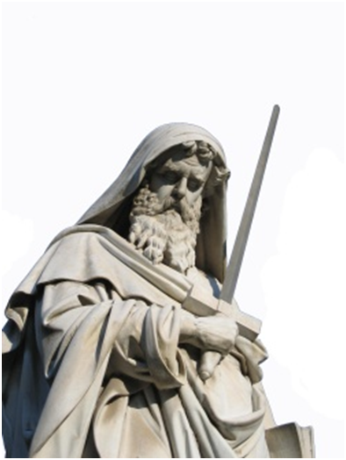
Anche l’animo di Paolo è “triste fino alla morte”; si tratta di una tristezza ontologica, terribile, provocatagli dallo Spirito Santo che è in lui, a tal punto da fargli dire: “Vorrei io stesso essere anatema, separato da Cristo, a vantaggio dei miei fratelli, miei consanguinei secondo la carne. Essi sono Israeliti e possiedono l’adozione a figli, la gloria, le alleanze, la legislazione, il culto, le promesse, i patriarchi; da essi proviene Cristo secondo la carne, egli che è sopra ogni cosa, Dio benedetto nei secoli. Amen” (9,1-5).
È un “inno al giudaismo” che diventa una vera e propria preghiera di lode a Dio. Passiamo a fare alcune osservazioni.

Vorrei essere separato da Cristo (Rm 9,3). Come si giustifica questa affermazione terribile con quanto lo stesso S. Paolo aveva detto poco prima alla fine del cap. 8: “Chi ci separerà dall’amore di Cristo?” (Rm 8,35); “Niente potrà mai separarci dall’amore di Cristo” (Rm 8,39).
Essere separati da Cristo significa l’inferno! S. Paolo preferisce essere dannato, andare all’inferno pur di vedere i suoi fratelli ebrei aprirsi e accogliere Gesù come il Messia atteso.
Il problema è di una terribile importanza ed è già profeticamente annunciato nel pianto di Gesù su Gerusalemme. “Quando fu vicino, alla vista della città, pianse su di essa, dicendo: “Se avessi compreso anche tu, in questo giorno, quello che porta alla pace! Ma ora è stato nascosto ai tuoi occhi. Per te verranno giorni in cui i tuoi nemici ti cingeranno di trincee, ti assedieranno e ti stringeranno da ogni parte; distruggeranno te e i tuoi figli dentro di te e non lasceranno in te pietra su pietra, perché non hai riconosciuto il tempo in cui sei stata visitata” (Lc 19, 41-44).
Il pianto di Gesù non è certamente motivato dalle pietre che dovranno essere distrutte. Gesù piange sulle generazioni che verranno; piange sugli ebrei che saranno separati da lui. Piange su Auschwitz e sul mistero di iniquità che si abbatterà sul popolo d’Israele e farà si che milioni di uomini, donne e bambini, saranno massacrati per il semplice fatto di essere ebrei.
Quanti, anche santi, hanno inveito contro Israele!
S. Cirillo d’Alessandria in una notte fece massacrare tutta la comunità ebraica della sua città.
S. Giovanni Crisostomo affermava che con gli ebrei non si parla se non con la spada in mano.
Martin Lutero affermava: “Si debbono distruggere le sinagoghe e le case degli ebrei e, quando le avrete finite di distruggere, ricopritele di immondizia e di polvere”.
L’angoscia di Paolo è, dunque, un’angoscia profetica per il popolo che resta il prediletto di Dio.
In Rm 11,29 Paolo afferma: “I doni e la chiamata di Dio sono irrevocabili”. Dio non sostituisce il popolo ebraico con la Chiesa! Dio corregge il popolo, lo castiga, per poi, dopo il sincero pentimento, perdonarlo (cfr. L.G. 2,16). Dio non si pente della sua alleanza con Israele. Dio è Fedele!!!
Il documento del Concilio Vaticano II “Nostra Aetate” n. 4, a questo proposito afferma: “Come attesta l’apostolo Paolo, gli ebrei in grazia dei Padri rimangono ancora carissimi a Dio, i cui doni e la cui chiamata rimangono senza pentimento”. Se Dio avesse ripudiato Israele potrebbe ripudiare anche la Chiesa. Forse che noi siamo migliori di Israele? Forse i nostri peccati di infedeltà sono poca cosa rispetto a quelli commessi dal popolo d’Israele nel passato? Se diciamo che Dio ha cancellato l’alleanza con il popolo d’Israele a causa della durezza del suo cuore, perché non dovrebbe farlo anche con noi vista la durezza dei nostri cuori? Anzi, noi siamo più colpevoli, perché mentre Israele crede che il Messia non è ancora giunto, noi invece crediamo che Gesù è il Messia, il Figlio del Dio vivente, ma nonostante ciò continuiamo a permanere nelle nostre infedeltà.
Dice S. Paolo a questo proposito: “Quanto al vangelo, essi sono nemici, per vostro vantaggio; ma quanto alla elezione, sono amati, a causa dei padri, perché i doni e la chiamata di Dio sono irrevocabili! Come voi un tempo siete stati disobbedienti a Dio e ora avete ottenuto misericordia per la loro disobbedienza, così anch’essi ora sono diventati disobbedienti in vista della misericordia usata verso di voi, perché anch’essi ottengano misericordia. Dio infatti ha rinchiuso tutti nella disobbedienza, per usare a tutti misericordia!” (Rm 11,28-32).

Il desiderio del mio cuore e la mia preghiera salgono a Dio per la loro salvezza (Rm10,1). Compito di ogni cristiano è quello di unirsi alla preghiera di Paolo per il suo popolo Israele: “… La mia preghiera sale a Dio per la loro salvezza”. Paolo portava nel cuore un dolore e una sofferenza continua a causa della durezza di cuore di una parte di Israele che non aveva voluto riconoscere in Gesù il Messia. Egli ci fa capire che questa sofferenza è ancora viva nel cuore della Chiesa.
Da qui il nostro impegno di preghiera continua per gli ebrei facendo della supplica della Chiesa del Venerdì Santo una componente importante del nostro programma parrocchiale: “Preghiamo per gli Ebrei. Il Signore Dio Nostro illumini i loro cuori perché riconoscano Gesù Cristo Salvatore di tutti gli uomini." (Messale Romano, preghiera del Venerdì Santo). Facciamo nostra questa preghiera nonostante tutte le polemiche che essa ha scatenato all’indomani della sua formulazione da parte di Papa Benedetto XVI. Al centro dell'impasse, come è noto, la decisione di papa Benedetto XVI di reintrodurre, con il messale del 1962, la preghiera del Venerdì Santo. In particolare è stata contestata la parte in cui si prega perché ''Il Signore Dio Nostro illumini i loro cuori perché riconoscano Gesù' Cristo Salvatore di tutti gli uomini''.
Questa preghiera non ha nulla di offensivo per gli ebrei, perché in essa la Chiesa chiede a Dio quello che san Paolo chiedeva per i cristiani: che, cioè, il Dio del Signore nostro Gesù Cristo [...] possa illuminare gli occhi della mente dei cristiani di Efeso perché possano comprendere il dono della salvezza che essi hanno in Gesù Cristo (cfr Ef 1,18-23).
La Chiesa infatti crede che la salvezza sia soltanto in Gesù Cristo, come è detto negli Atti degli Apostoli (4,12). È chiaro d’altra parte che la preghiera cristiana non può non essere che “cristiana”, fondata, cioè, sulla fede – che non è di tutti – che Gesù è il Salvatore di tutti gli uomini. Perciò gli ebrei non hanno motivo di offendersi se la Chiesa chiede a Dio che li illumini affinché riconoscano liberamente Cristo, unico Salvatore di tutti gli uomini, e siano anch’essi salvati da Colui che l’ebreo Shalom Ben Chorin chiama il Fratello Gesù.
La Chiesa prega per la conversione di tutti gli uomini. Ora la conversione è l’essenza del Vangelo di Gesù, e ha designato il cammino verso di Lui di popoli e nazioni. Facendo la verità nella carità e nel rispetto della libertà, la Chiesa ha come priorità l’annuncio del Vangelo che è la verità piena e definitiva sull’uomo e alla quale l’uomo è chiamato a convertirsi. È Cristo che ha dichiarato: “Il tempo è compiuto…convertitevi e credete al vangelo” (Marco 1,15). San Pietro ha descritto la conversione come un percorso irreversibile: dalla parola dei profeti, lampada che brilla in luogo oscuro fino allo spuntare della stella del mattino (cf. 2 Pietro 1,19). Così i Magi avevano cercato la verità al seguito della stella, finché trovarono la luce vera (cfr. Matteo 2,2); lo stesso san Paolo, dopo essere andato a tastoni come in un luogo buio (cf. Atti 17,27), viene investito dalla luce di Cristo verità incarnata e si converte a Lui.
La Chiesa, come ha detto il Concilio, è sacramento anche in rapporto alle religioni, cioè non solo segno ma strumento di salvezza per tutti. Si comprende così che il cristianesimo è una religione universale che fa conoscere il vero Dio d’Israele (cfr. Giovanni Paolo II, “Varcare la soglia della speranza”, Milano 1994, p.112).
Il tema della salvezza in Gesù Cristo necessaria per ogni uomo è stato riaffermato nella Dichiarazione Dominus Iesus. Il dialogo con gli ebrei nasce dalla “coscienza del dono di salvezza unico e universale offerto dal Padre per mezzo di Gesù Cristo nello Spirito” (n. 13). Proprio mostrando in Cristo il compimento del Giudaismo, la Chiesa è passata ad affrontare il mondo pagano “che aspirava alla salvezza attraverso una pluralità di dèi salvatori” (ivi).
Il dialogo è parte integrante della coscienza missionaria della Chiesa; fondato sulla consapevolezza della pari dignità di tutti gli uomini, a qualsiasi religione appartengano, e nello stesso tempo sul primato di Gesù Cristo e della sua dottrina “in confronto con i fondatori delle altre religioni” (Dominus Iesus, n. 22).
La Chiesa propone il regno di Dio come signoria universale di Gesù Cristo (cfr J.Ratzinger -Benedetto XVI, “Gesù di Nazaret”, Città del Vaticano 2007, cap III); Benedetto XVI cita nel suo libro l’erudito rabbino Jacob Neusner che in un saggio del 1993 aveva evidenziato tutta la differenza tra la Torah e Gesù. Se e quando tutti gli uomini entreranno nella Nuova Alleanza della Chiesa, compresi gli ebrei, è questione da lasciare allo Spirito Santo (cfr. Varcare…, p. 112). La preghiera per gli ebrei esprime la convinzione che l’incontro e il dialogo è “un tentativo che sta completamente nelle mani di Dio”(Gesù di Nazaret, p. 248), con un messaggio: “Allora non abbandoneranno la loro obbedienza - (alla Torah che permette di vedere Dio “di spalle”, Ivi, p 310-311), - ma essa verrà da fonti più profonde e perciò sarà più grande, più sincera e pura, ma soprattutto anche più umile”(Ivi, p 249).
Così si capiscono di più le richieste di perdono e il gesto di Giovanni Paolo II al muro del pianto e ancora prima l’intervento del Cardinale Joseph Ratzinger alla Conferenza internazionale ebraico-cristiana di Gerusalemme nel 1994, dove svolse la tesi della riconciliazione, essenza di due fedi, ricordando che il sangue versato da Cristo non grida vendetta ma appunto riconciliazione. Nessuna intenzione da parte cattolica, dunque, di incentivare l’antigiudaismo ma conoscenza e rispetto reciproco, anche delle espressioni della propria fede, pregando gli uni per gli altri.

Dio avrebbe forse ripudiato il suo popolo? (Rm 11,1). Questa domanda di Paolo è stata letta dai cristiani per 19 secoli come un’affermazione: "Dio ha ripudiato gli Israeliti che non hanno accettato suo Figlio". Con questa affermazione i cristiani hanno dato vita a un paradosso: Gli ebrei sono rimasti fedeli a un Dio infedele.
“Dio non ha ripudiato il suo popolo” (Rm 11,2). S. Paolo afferma che sono stati messi “in disparte” per i piani di Dio. Infatti “a causa della loro caduta la salvezza è giunta ai pagani, per suscitare la loro gelosia” (Rom 11,11). Dio vuole suscitare nel suo popolo una santa gelosia. Noi cristiani siamo chiamati a collaborare con Dio per rendere gelosi gli ebrei.
“La loro caduta è stata ricchezza del mondo” (Rm 11,12). Un monaco cistercense ha detto: “Gli ebrei hanno trafitto il cuore di Cristo perché noi pagani vi potessimo entrare”.
Il “NO” di Israele ha dunque un risvolto positivo per noi, i “goim” (= pagani). La salvezza è giunta fino a noi proprio grazie al “NO” di Israele! Se la Chiesa, nella notte di Pasqua, madre di tutte le veglie, a proposito del peccato di Adamo canta “Felice colpa che ci meritò un così grande Redentore…” perché non dovremmo rendere grazie a Dio anche per il "NO" del suo popolo?

Quale potrà mai essere la loro riammissione? (Rm 11,15). Il termine “riammissione” non traduce bene la parola greca che invece parla di “assunzione”. È Dio che li attirerà a se. Il popolo sarà “assunto” proprio come lo è stata Maria. Comprendiamo allora che c’è uno stretto legame tra l’illuminazione di Israele e Maria. Non saremo noi cristiani a convertire Israele. Il nostro ruolo è quello di pregare e chiedere alla Vergine Maria che si riveli a loro.
Maria, Figlia di Sion, riassume nella sua persona tutto Israele, popolo messo a parte, consacrato a Dio e destinato a sposare il suo Creatore. Ella è la Terra promessa, nella quale “saranno benedette tutte le nazioni della terra” (Gen 12,37). La Figlia di Davide, la Madre del tronco di Jesse si alza per consolare Rachele che piange i suoi bambini e per gemere con lo Spirito: “Maranatha, vieni Signore Gesù”.
È soltanto attraverso la preghiera e la mediazione materna di Maria che avverrà la riconciliazione tra Israele e le genti, cosicché nella Chiesa potranno confluire tutti i popoli della terra per diventare un unico popolo e invocare e lodare l'Unico Dio.
Noi saremo il suo cuore e le sue labbra per cantare: “Ha soccorso Israele suo servo, ricordandosi della sua misericordia, come aveva promesso ai nostri padri, ad Abramo e alla sua discendenza, per sempre” (Lc 1,54-55).
Con l’illuminazione d’Israele ci sarà, dice Paolo, la resurrezione dei morti, dunque il Giudizio Universale o nuova Pentecoste, così come è profetizzato in Ezechiele a proposito delle ossa inaridite.
Siamo entrati nel terzo millennio della cristianità guidati da un grande profeta, il Papa Giovanni Paolo II. Questo Papa non a caso ha voluto mettere tutto il suo pontificato sotto l’assistenza e la preghiera di Maria: “Totus tuus”.
È con questo Papa che lo Stato Vaticano ha riconosciuto finalmente lo Stato d’Israele. Ed è ancora con questo Papa che è stata scritta la prima dichiarazione nella quale, per la prima volta, la Chiesa riconosce tutti i torti perpetrati ai danni di Israele fino a chiedere perdono ai “fratelli maggiori” per l’odio contro gli ebrei coltivato in questi secoli a causa di una distorta catechesi (Cfr. Noi ricordiamo: una riflessione sulla Shoah). Già nel documento Nostra Aetate del Concilio Vaticano II, al n. 4 si legge: “La Chiesa riconosce che gli inizi della sua fede e della sua elezione si trovano già, secondo il mistero divino della salvezza, nei patriarchi, in Mosè e nei profeti. Gesù afferma (Gv 10,16) che ci sarà un solo gregge e un solo pastore. Chiesa ed ebraismo non possono essere presentati dunque come due vie parallele di salvezza e la Chiesa deve testimoniare il Cristo Redentore a tutti, nel più rigoroso rispetto della libertà religiosa”. Dunque la Chiesa sa che l’ebraismo fa parte integrante del suo discorso ecumenico e prima ancora di affrontare tutti gli altri scismi, la Chiesa deve affrontare e risolvere nell’unità il primo scisma dell’unico popolo di Dio: quello con la casa d’Israele.

È la radice che porta te (Rm 11,18). S. Paolo usa una immagine per chiarire il legame tra Chiesa ed Israele sullo stile delle parabole di Gesù. Parla di Israele come dell'olivo buono a cui sono stati tagliati alcuni rami, che simboleggiano l'Israele infedele che non ha riconosciuto Gesù. Al posto di questi rami tagliati e non buttati ma, come precisa Paolo, "messi a parte" per il giorno della riammissione, sono stati innestati i rami dell'olivo selvatico che simboleggiano i pagani. È una operazione che in agricoltura non si fa, perché l'innesto è usato per rendere fruibili alberi che altrimenti sarebbero solo selvatici. Con questo simbolismo Paolo ci vuol far capire che la Chiesa è stata innestata nella radice santa di Israele. È la radice che porta te, cioè è Israele che porta la Chiesa.
Paolo richiama la Chiesa a non inorgoglirsi. Dio, infatti, non ha sradicato l’olivo buono, ma gli ha semplicemente tagliato alcuni rami. Questo significa che “la Chiesa non sostituisce Israele”. In Nostra Aetate n.4 il Concilio afferma: “Scrutando il mistero della Chiesa il Sacro Concilio ricorda il vincolo con cui il popolo del Nuovo Testamento è spiritualmente legato con la stirpe d’Israele. La Chiesa di Cristo riconosce che gli inizi della sua fede e della sua elezione si trovano già, secondo il mistero divino della salvezza, nei patriarchi, in Mosè e nei profeti”.
Più volte nel corso della storia della salvezza questo albero, cioè il popolo d’Israele, è stato reciso, ma mai ucciso: “Un germoglio spunterà dal tronco di Iesse” (Is 11,1).
Noi che eravamo l’olivo selvatico, siamo stati innestati per pura grazia, senza alcun merito, sul tronco dell’olivo buono. La linfa che ci alimenta sale dalle radici fino a raggiungere noi, i rami dell’olivo selvatico, ma a patto che rimaniamo fedeli. Infatti così ammonisce Paolo: “Dirai certamente: Ma i rami sono stati tagliati perché vi fossi innestato io! Bene; essi però sono stati tagliati a causa dell’infedeltà, mentre tu resti lì in ragione della fede. Non montare dunque in superbia, ma temi! Se infatti Dio non ha risparmiato quelli che erano rami naturali, tanto meno risparmierà te!” (Rm 11, 19-21).
Al momento opportuno Dio innesterà i rami buoni (cioè il popolo d’Israele) che per il momento sono stati messi in “disparte”, e non ci sarà pericolo di “rigetto”, come ha fatto la Chiesa che ha rigettato Israele, sua radice, per 19 secoli.
Quando avverrà questo innesto? Dice S. Paolo: “L’ostinazione di una parte di Israele è in atto fino a quando non saranno entrate tutte le genti. Allora tutto Israele sarà salvato” (Rm 11,25b-26a).

La preghiera per Israele. San Paolo rifacendosi all’esperienza dell’Esodo, ricorda il volto luminoso di Mosé che gli israeliti avevano paura di guardare perché era un riflesso della luce divina. Per gli uomini dell’Antico Testamento vedere Dio significava morire. Pertanto il volto luminoso di Mosè che parlava “faccia a faccia con Dio” incuteva “paura”. Per tale motivo Mosè fu costretto a velarsi il volto quando si faceva vedere in pubblico. Per Paolo quel velo, simbolo di nascondimento, è l’immagine del cuore degli Israeliti ancora velato, cioè incapace di vedere in Gesù il Messia atteso. Pertanto afferma: Fino ad oggi quel medesimo velo rimane, non rimosso, alla lettura dell’Antico Testamento, perché è in Cristo che esso viene eliminato. Fino ad oggi, quando si legge Mosè, un velo è steso sul loro cuore; ma quando ci sarà la conversione al Signore, quel velo sarà tolto (2Cor 3,15-16).
S. Paolo dunque ci dice che c’è un mistero nel “NO” di Israele. Un mistero che solo la saggezza di Dio poteva concepire. È un mistero d’amore, è un trucco dell’amore di Dio. Per cui quando tutte le genti saranno entrate nella salvezza anche Israele sarà salvata perché il suo “NO” sarà diventato “SI”.
Ma c’è anche un mistero nella stessa elezione del popolo d’Israele. Perché Dio sceglie il popolo d’Israele? Certamente non per la sua importanza o potenza; erano più potenti gli egiziani, i babilonesi, ecc. Dio lo ha scelto solo per amore e lo ha rivestito di doni (cfr. Ez. 16).
Sembra spontanea a questo punto una domanda: chi o che cosa alimenta l’antisemitismo nel mondo e nel tempo? Chiariamo subito che l’antisemitismo si traveste da razzismo, ma ha una origine più profonda, spirituale. Non è un odio per una razza, in quanto ci sono ebrei arabi, indiani, europei, americani, per quanto in ogni odio razziale ci sia radice satanica.
L’antisemitismo altro non è che un modo di manifestarsi del mistero del male. Dietro l'odio per Israele si nasconde la viscida macchinazione del mistero del male che vuole distruggere non tanto una razza, o un popolo, ma Dio stesso. Nel corso di questi 20 secoli ci sono stati tanti “apostoli delle tenebre”, tanti “anticristi” che hanno cercato di distruggere Israele per distruggere Dio. Il maligno sa che quando Israele dirà ”SI” a Gesù Cristo allora sarà giunta la fine dell’impero delle tenebre e sarà l’inizio del Regno di Dio. Hitler e tanti altri prima di lui nel corso dei secoli sono stati a servizio dello stesso padrone: Satana!

Perché, nonostante le persecuzioni e gli esili, il popolo di Israele continua a permanere? Perché nonostante le continue disfatte Israele continua ad essere il popolo fedele a Dio? Non solo per il suo ruolo decisivo per la fine dei tempi. Non si può limitare la permanenza di Israele in vista della fine dei tempi. La permanenza di Israele – è stato affermato – è la prova più evidente dell’esistenza di Dio. Israele esiste perché Dio esiste.

Parte terza

Preghiera. Ritualità. Danza

L’intercessione per Israele

La nostra preghiera sale in maniera incessante al Padre perché la sposa possa essere pronta per il suo “si” definitivo e totale. E per questo “si”, come abbiamo visto, è indispensabile Israele.
La preghiera, che la nostra comunità eleva al Padre per Israele, assume diverse forme e metodi, ma la supplica è sempre la stessa, che si realizzi, cioè, la profezia del Cuore di Gesù: guarderanno a Colui che hanno trafitto.
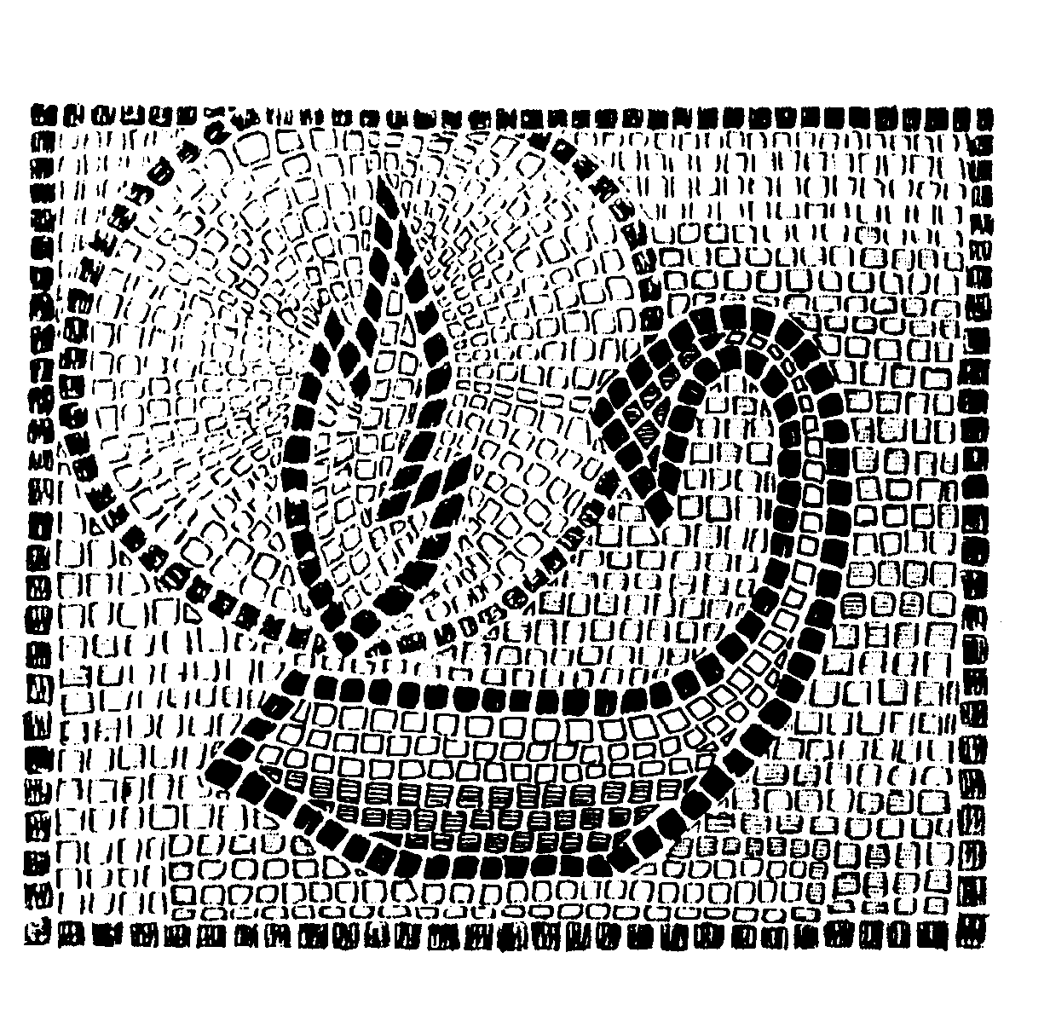
Sopra abbiamo detto che Maria è colei attraverso la quale si realizzerà in maniera profonda e misteriosa il Si del popolo amato, della fidanzata. A Maria, quindi, rivolgiamo la nostra più frequente preghiera per l'illuminazione del popolo di Israele. Durante la preghiera mariana più importante, il Rosario, dedichiamo l'ultima decina ad Israele e, ogni volta che è possibile, la preghiamo in ebraico.
La preghiera più potente è la Messa ed è nel momento più glorioso della settimana, nella celebrazione della pasqua settimanale, la domenica, che, insieme a tutte le altre intercessioni ne scriviamo una specifica per Israele. La Parola di Dio che la Chiesa ci fa meditare ogni domenica diventa uno stimolo ad approfondire la potenza del mistero d'amore tra Dio e il suo popolo di cui la scrittura è piena e traboccante. In più, essa ci stimola a desiderare il giorno glorioso in cui un'unica sposa con un unico corpo glorioso, Gerusalemme nuova, dirà sì all'Amato.
Durante l’anno liturgico poi abbiamo, in unione con tutta la chiesa, due momenti specifici per pregare per Israele: il 17 gennaio, giorno dedicato alla preghiera per gli ebrei nella settimana di preghiera per l’unità dei cristiani e il 27 gennaio giornata della memoria della Shoa.
Il 28 settembre del 1989 la Conferenza Episcopale Italiana stabilì che ogni anno, il 17 di gennaio venisse celebrata una “giornata per l’approfondimento e per lo sviluppo del dialogo religioso ebraico-cristiano” . Lo scopo è di iniziare i cristiani al rispetto, al dialogo e alla conoscenza della tradizione ebraica, in sintonia con la svolta radicale del Concilio Vaticano II. Questa giornata ci invita a interrogarci sul mistero d’ Israele, sulla sua perennità, sull’identità degli ebrei intesi come il popolo della promessa, dell’Alleanza mai revocata, il popolo della benedizione per tutta l’umanità, come è detto nel libro della Genesi, quando il Signore elegge Abramo: “Tu sarai una benedizione per tutte le stirpi della terra”.
Nella settimana di preghiera per l’unità dei cristiani facciamo quasi sempre un gesto o un segno che ricordi in maniera particolare la radice da cui proveniamo e cerchiamo di educare il popolo di Dio ad una spiritualità dell’unità con Israele. Qualche anno fa, ad esempio abbiamo chiesto a tutti gli operatori pastorali di portare la Challà, il pane che gli ebrei fanno in occasione del sabato e delle feste del Signore, e il vino, altro segno della festa in Israele. È stato un momento di grossa diffusione della spiritualità ebraica, perché così le nostre donne hanno imparato a fare quel tipo di pane e a pregare in famiglia mentre lo fanno, proprio come la tradizione di Israele insegna.
Il 27 gennaio, memoria della Shoa si intercede, in forma particolare, per fermare il tentativo da parte del male di distruggere il popolo di Dio. Nel suo Commento al messaggio di Fatima, sr. Lucia scrive che il tentativo pieno di odio di distruggere gli ebrei, durante la seconda guerra mondiale, è stato il tentativo di distruggere il popolo da cui la Salvezza ha avuto origine. Infatti, Gesù, Maria, tutti gli apostoli e la prima chiesa cristiana appartengono al popolo di Israele. Durante la Messa, ricordiamo quegli uomini della nostra nazione e della nostra regione che hanno difeso in maniera particolare Israele nel periodo della Shoa. Ne ricordiamo tre: Giorgio Perlasca di Como, mons. Gennaro Verolino di Aversa, Giovanni Palatucci di Montella.
Infine, durante i 5 ritiri parrocchiali, riprendiamo, al momento della cena fraterna, alcuni elementi dello Shabbat ebraico per celebrare la Luce della Resurrezione del Signore che entra nel mondo. In questo momento di preghiera abbiamo sperimentato che non solo noi intercediamo per Israele, ma che, da Israele, impariamo la preghiera in famiglia di cui tanto c’è bisogno nel mondo contemporaneo.

Le feste del Signore

I fratelli messianici mi hanno fatto molto riflettere su un passo della Parola del Signore che compare nella Bibbia a proposito di alcune feste: “celebrerete …(la festa)…come un rito perenne”. Essi dicono, a mio avviso giustamente, che ciò che è perenne, non termina e, quindi, anche noi che crediamo in Gesù dobbiamo continuare a celebrare quelle feste di generazione in generazione.
Le feste ebraiche sono una forma particolare di preghiera per Israele, ma per quello che ho esposto sopra, credo siano una realtà da riscoprire, perché il Signore ha molto da dirci durante le “sue feste”. Nel caso di molte feste, il Signore non solo ne ha comandato la celebrazione, ma ne ha anche suggerito i dettagli spirituali. Per approfondire questo cominciamo dalla festa più importante per il popolo di Dio: Pesach, la Pasqua, la festa della liberazione.

Pesach

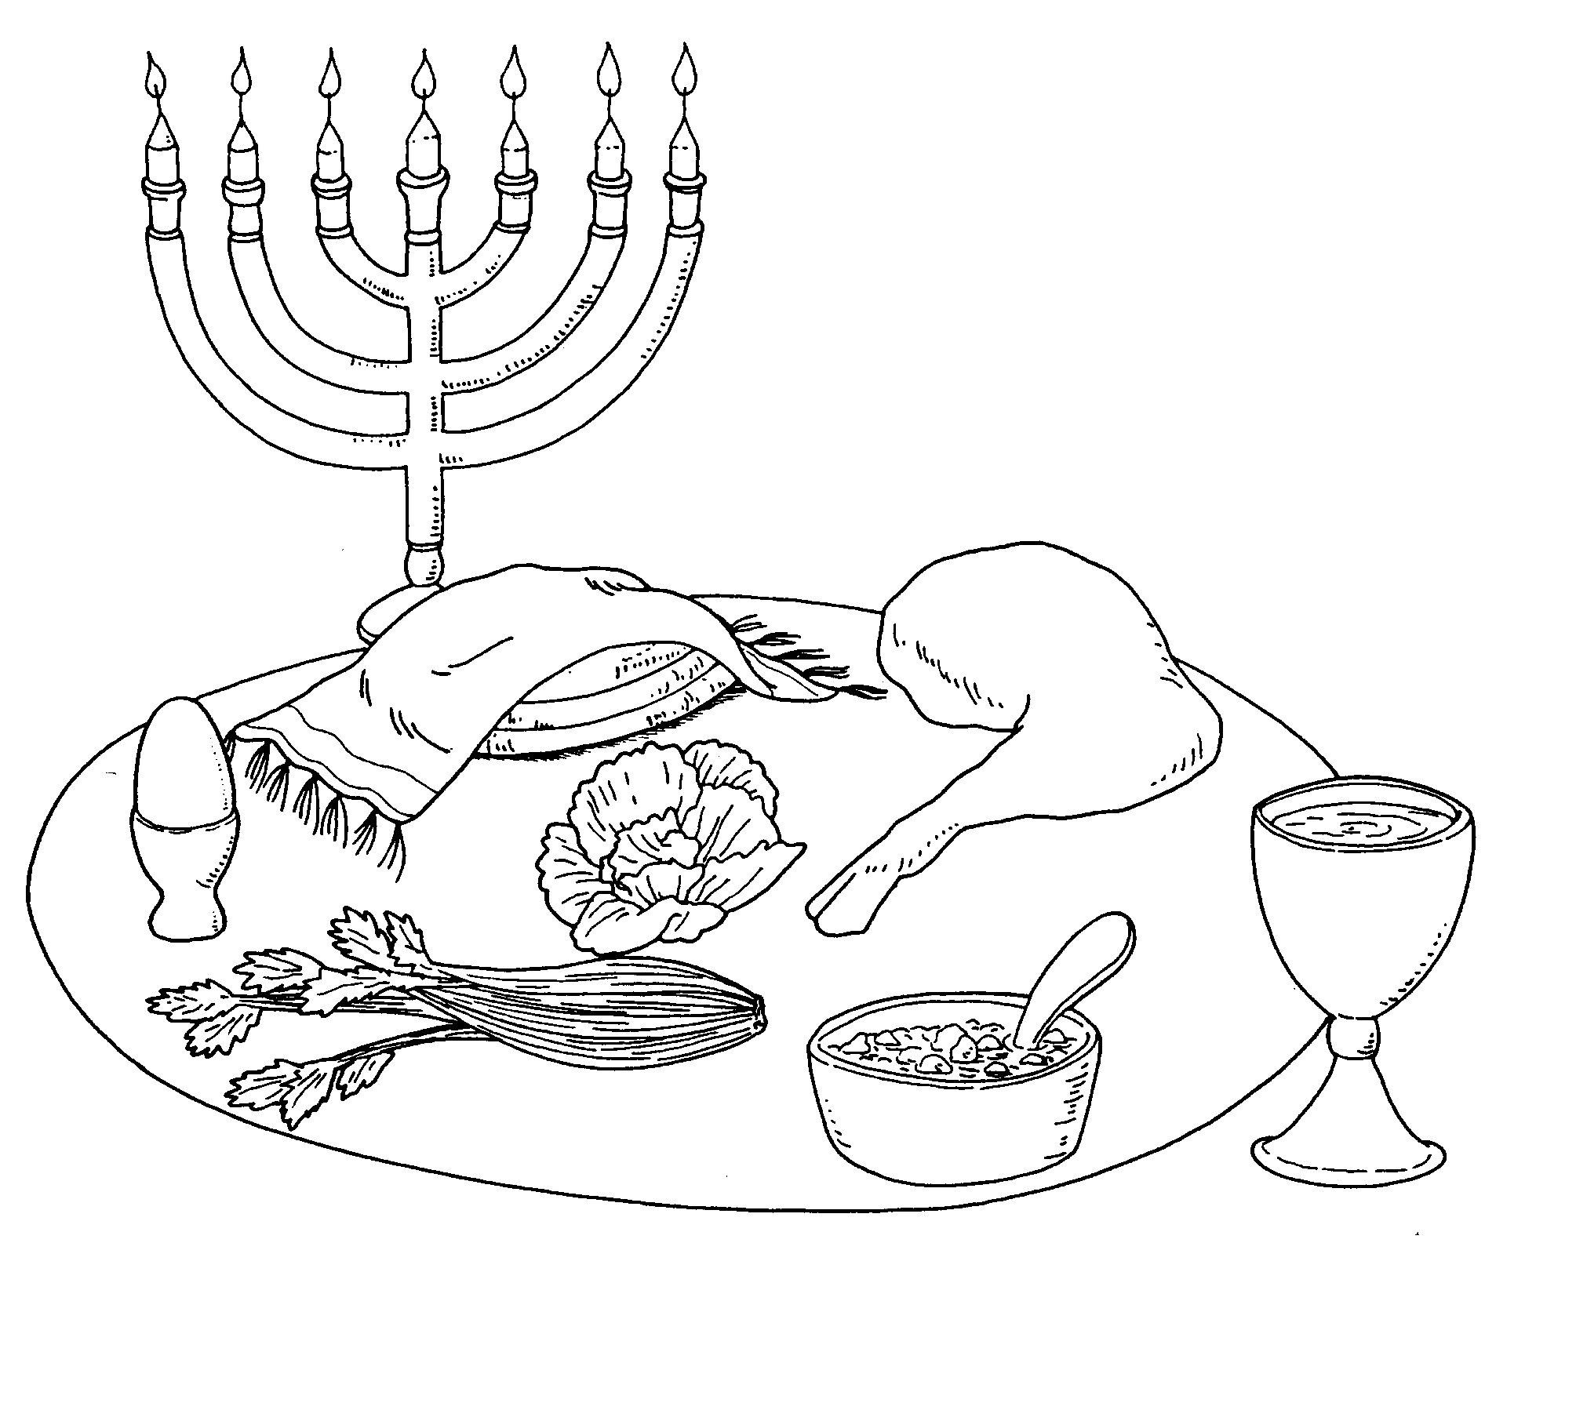
Il Signore promette a Mosè e al suo popolo che li avrebbe liberati dal faraone, dalla schiavitù, dal giogo che li teneva oppressi e chiede al popolo di celebrare per sempre questa festa, perennemente. In Esodo 12,12-14 il Signore dice a Mosè: «In quella notte io passerò per il paese d'Egitto e colpirò ogni primogenito nel paese d'Egitto, uomo o bestia; così farò giustizia di tutti gli dèi dell'Egitto. Io sono il Signore! Il sangue sulle vostre case sarà il segno che voi siete dentro: io vedrò il sangue e passerò oltre, non vi sarà per voi flagello di sterminio, quando io colpirò il paese d'Egitto.Questo giorno sarà per voi un memoriale; lo celebrerete come festa del Signore: di generazione in generazione, lo celebrerete come un rito perenne.

La nostra parrocchia, fin dalla sua apertura al culto, ha avuto una grossa attenzione per questa festa d’Israele. Negli anni, inoltre, è stata arricchita di temi e di contenuti di vita spirituale. La celebriamo di solito il martedì santo con gli operatori pastorali. È, infatti un modo per entrare in maniera più intensa nei giorni santi del triduo pasquale.
La fraternità “Due Cuori” presente in parrocchia, da qualche anno, ha intrapreso un legame con la realtà degli ebrei che hanno conosciuto Gesù come Signore e Cristo, gli ebrei messianici. Grazie a questo legame, abbiamo potuto accedere ad un bellissimo rito della Pasqua ebraica rivisto alla luce del Messia. Ogni elemento della festa viene così ad assumere un significato simbolico in vista della Pasqua del Signore.

Sukkot, la festa delle capanne

Un’altra tra le feste ebraiche più importanti è la festa delle capanne o Sukkot. Come ho detto precedentemente anche questa festa la ritroviamo nella Bibbia ed è proprio il Signore a chiedere a Mosè di celebrarla. Leggiamo: “Il Signore aggiunse a Mosè:«Parla agli Israeliti e riferisci loro: Il quindici di questo settimo mese sarà la festa delle capanne per sette giorni, in onore del Signore. Il primo giorno vi sarà una santa convocazione; non farete alcun lavoro servile. Per sette giorni offrirete vittime consumate dal fuoco in onore del Signore. L'ottavo giorno terrete la santa convocazione e offrirete al Signore sacrifici consumati con il fuoco. È giorno di riunione; non farete alcun lavoro servile” (Lev 27,33-36).
Sukkot è una festa di ringraziamento. Gli ebrei ringraziano il Signore per il raccolto e, quando avevano il tempio, vi portavano le primizie di ciò che la terra aveva donato loro. Durante il tempo della festa, essi risiedono nella sukkà, la capanna. La capanna indica la presenza di Dio e la sua provvidenza nella vita di questo mondo.

La nostra parrocchia celebra con elementi cristiani questa festa. La data che scegliamo per celebrarla è all’incirca la stessa che usa Israele, cioè il periodo di settembre. Da qualche anno celebriamo questa festa alla fine della tre giorni di consiglio pastorale. Il nostro ringraziamento si eleva a Dio proprio per le primizie del cammino pastorale che ci vengono donate dallo Spirito Santo all’inizio dell’anno.
Costruiamo all’esterno della chiesa, proprio sullo spazio antistante l’ingresso, una capanna adornata con fiori, frutta e i caratteristici mazzetti di “lulav” (fatti con rami di mirto, palma, salice e cedro o limone), e lì celebriamo la presenza di Dio con noi che, per noi cristiani, diventa visibile in Gesù Eucarestia.

Rosh ha shanah

La festa di Rosh ha shanah è anche detta festa di capodanno. Gli ebrei, come noi d’altra parte, hanno diverse date di inizio dell’anno. Rosh ha shanah è l’inizio dell’anno dal punto di vista spirituale. Dio comanda a Mosè di celebrarlo così:
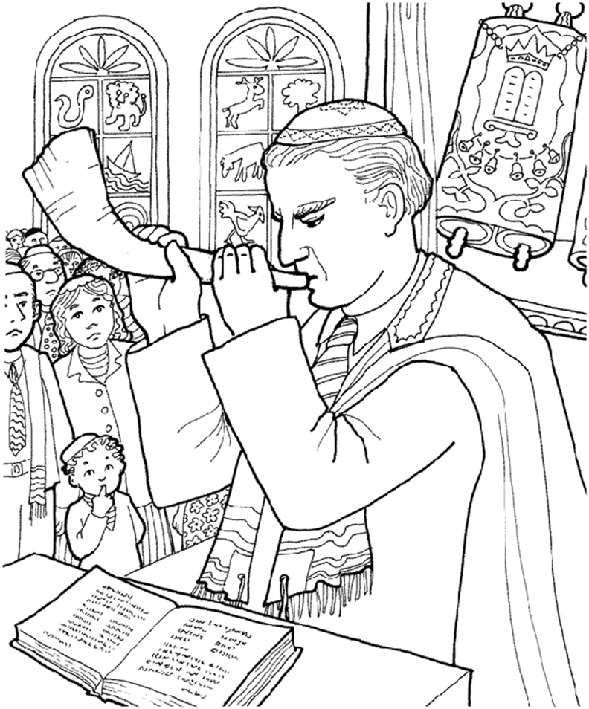
«Il Signore disse a Mosè:«Parla agli Israeliti e ordina loro: Nel settimo mese, il primo giorno del mese sarà per voi riposo assoluto, una proclamazione fatta a suon di tromba, una santa convocazione. Non farete alcun lavoro servile e offrirete sacrifici consumati dal fuoco in onore del Signore». Il Signore disse ancora a Mosè:«Il decimo giorno di questo settimo mese sarà il giorno dell'espiazione; terrete una santa convocazione, vi mortificherete e offrirete sacrifici consumati dal fuoco in onore del Signore. In quel giorno non farete alcun lavoro; poiché è il giorno dell'espiazione, per espiare per voi davanti al Signore, vostro Dio. Ogni persona che non si mortificherà in quel giorno, sarà eliminata dal suo popolo. Ogni persona che farà in quel giorno un qualunque lavoro, io la eliminerò dal suo popolo. Non farete alcun lavoro. È una legge perenne di generazione in generazione, in tutti i luoghi dove abiterete. Sarà per voi un sabato di assoluto riposo e dovrete mortificarvi: il nono giorno del mese, dalla sera alla sera dopo, celebrerete il vostro sabato» (Lev 23, 23-25).
È una festa in cui tutto si ricomincia: anche i debiti e i contratti vengono riformulati.
È la festa in cui il suono della tromba fa risvegliare la coscienza dell’uomo e lo fa rialzare dal torpore e dalla morte spirituale. Ogni uomo si mette a nudo, in piedi, davanti a Dio e si fa guardare nell’animo, per come è veramente, e chiede a Dio di “gettare tutti i suoi peccati in fondo al mare e di ricominciare una nuova relazione con Dio”. Come il Signore ci ha insegnato, nella preghiera del Padre nostro, chi riceve il perdono deve anche donarlo. È quindi, una festa in cui il perdono ricevuto va anche offerto agli altri uomini.
La nostra chiesa cattolica ha ripreso nell’avvento e nella quaresima, l’idea di un tempo per mettersi davanti a Dio e prepararsi al Signore che viene. In avvento, in particolare, comincia l’anno liturgico, quindi la chiesa ci dà la possibilità di metterci davanti al Signore e di ricominciare a pensare al cammino di fede che stiamo facendo, in preparazione alla venuta del Signore nella nostra vita con la festa del Natale. È proprio in questo tempo che la nostra parrocchia celebra Rosh ha shanah, la festa del suono della tromba. Come in Israele, questa festa la celebriamo in due giornate: la prima, al suono della tromba, ci rechiamo tutti davanti al trono di Dio e riconosciamo davanti alla croce i nostri peccati; la seconda è un momento di festa e di invocazione della venuta del Signore nella gloria. Celebriamo l’attesa come la sposa che desidera lo sposo, perché quando il Signore ritornerà tutto ricomincerà, sarà un nuovo inizio…

Channukà

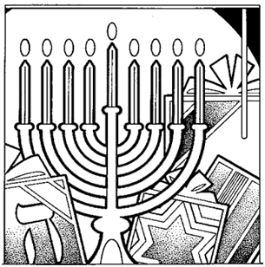
È la festa ebraica della luce. Celebra la riconsacrazione dell’altare del tempio di Gerusalemme dopo la profanazione avvenuta ad opera dei greci. “Giuda intanto e i suoi fratelli dissero: «Ecco sono stati sconfitti i nostri nemici: andiamo a purificare il santuario e a riconsacrarlo». Così si radunò tutto l'esercito e salirono al monte Sion. Trovarono il santuario desolato, l'altare profanato, le porte arse e cresciute le erbe nei cortili come in un luogo selvatico o montuoso, e gli appartamenti sacri in rovina. Allora si stracciarono le vesti, fecero grande pianto, si cosparsero di cenere,si prostrarono con la faccia a terra, fecero dare i segnali con le trombe e alzarono grida al Cielo. Giuda ordinò ai suoi uomini di tenere impegnati quelli dell'Acra, finché non avesse purificato il santuario. Poi scelse sacerdoti incensurati, osservanti della legge,i quali purificarono il santuario e portarono le pietre profanate in luogo immondo. Tennero consiglio per decidere che cosa fare circa l'altare degli olocausti, che era stato profanato. Vennero nella felice determinazione di demolirlo, perché non fosse loro di vergogna, essendo stato profanato dai pagani. Demolirono dunque l'altare e riposero le pietre sul monte del tempio in luogo conveniente finché fosse comparso un profeta a decidere di esse. Poi presero pietre grezze secondo la legge ed edificarono un altare nuovo come quello di prima;restaurarono il santuario e consacrarono l'interno del tempio e i cortili; gli arredi sacri e collocarono il candelabro e l'altare degli incensi e la tavola nel tempio. Bruciarono incenso sull'altare e accesero sul candelabro le lampade che splendettero nel tempio. Poi Giuda e i suoi fratelli e tutta l'assemblea d'Israele stabilirono che si celebrassero i giorni della dedicazione dell'altare nella loro ricorrenza, ogni anno, per otto giorni, cominciando dal venticinque del mese di Casleu, con gioia e letizia (I Maccabei 4, 36 -50.59).
In questa festa si celebra anche un miracolo: quando Giuda Maccabeo e gli altri hanno eliminato tutte le statue pagane dal tempio, hanno riacceso la menorah, il candelabro a sette braccia. L’olio non era sufficiente neppure per un giorno, invece è durato ben 8 giorni. Per questo motivo, gli ebrei celebrano questa festa preparandosi per 8 giorni e accendendo l’Hannukià, uno speciale candelabro a 8 braccia. Non bisogna sforzarsi troppo nelle associazioni per riportare questa festa nelle nostre tradizioni cristiane. Infatti, da sempre il Natale del Signore viene ricordato anche come festa della Luce che viene nel mondo, del nuovo sole che anche i poeti pagani hanno atteso. È proprio per questo che celebriamo questa festa intorno al 21 dicembre, nella novena del Natale. Abbiamo cercato di conservare tutti gli elementi delle tradizione dando loro un significato cristiano: utilizziamo l’olio benedetto per cucinare e condividiamo insieme cibo fritto per ricordare non solo il miracolo dell’olio, ma anche per celebrare lo Spirito Santo che in Gesù unto dal Padre fa anche noi suoi figli. Ci scambiamo biglietti d’auguri tra di noi e il parroco con la comunità: per channukà, infatti gli ebrei condividono le profezie come augurio di santità e di benedizione. E, infine, facciamo un gioco: la tradizione ebraica insegna a giocare insieme in famiglia per rinforzare lo spirito di comunione e di fraternità.

Purim


Tema della festa ebraica di Purim è il libro di Ester nella Bibbia. In questo libro, si racconta del tentativo da parte del primo ministro del re Assuero di eliminare il popolo ebraico e della vittoria ottenuta dagli ebrei grazie alla preghiera di una giovane donna Ester. È una festa molto gioiosa e si celebra mascherati, perché Dio ama nascondersi dietro diverse forme e situazioni per mostrarci il suo volto. È una festa che apre alla carità; durante il banchetto di Purim si pensa ai poveri sia dal punto di vista economico che materiale, si provvede, cioè a regalare cibo al prossimo. È inoltre la festa che aiuta a pensare alla Pasqua.
Per diverse circostanze, dunque, la nostra parrocchia associa Purim al carnevale occidentale. Celebriamo questa festa il martedì grasso. Come gli ebrei, ciascuno di noi si traveste e porta da mangiare per i fratelli presenti e si porta un piccolo dono economico per i poveri. Durante la preghiera, celebriamo la lode a Dio, che non solo ha salvato dallo sterminatore gli ebrei, ma, in Gesù, ci ha fatti eredi della sua vittoria. Il Signore ha permesso che, grazie alla preghiera di una donna, Maria, gli uomini possano salvarsi nel trionfo del suo Cuore Immacolato e il nemico, il diavolo, fosse schiacciato dalla stirpe della donna. Alla fine di questa festa facciamo un segno spirituale attraverso il quale sottolineiamo il cammino verso la pasqua che comincia il giorno dopo.

Yom Kippur

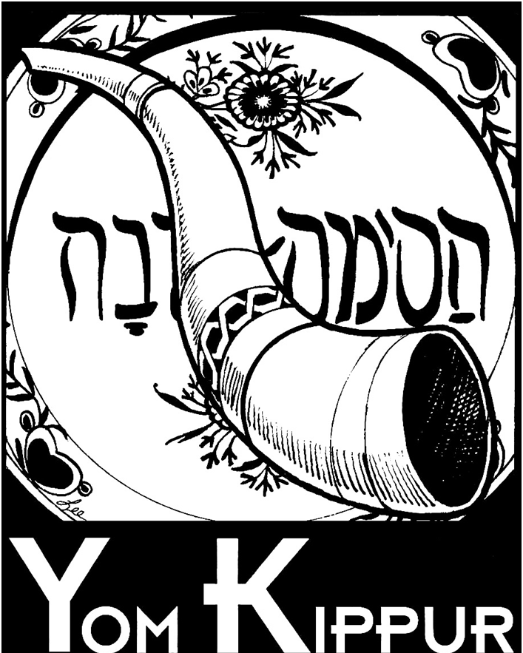
Yom Kippur è l’altra festa ebraica penitenziale. Di essa si parla nel libro del Levitico al capitolo 16. Di solito, in Israele, questa festa si celebra 10 giorni dopo Rosh ha shanah. È una festa di digiuno ed è caratterizzata da un clima di espiazione e di pentimento. È un tempo di intensa preghiera per riconciliare il proprio cuore con Dio attraverso la confessione dei propri peccati. È significativo che i peccati del popolo vengano confessati all'orecchio di una capra (il cosiddetto "capro espiatorio") che poi viene lasciato morire nel deserto. Mentre Rosh ha shanah comincia con il suono della tromba, Yom Kippur termina con il suono della tromba.
La nostra celebrazione di Yom Kippur diventa l’occasione per celebrare insieme come comunità il Rito del Perdono. Per questa festa facciamo tutti un tempo di preghiera davanti al crocifisso solennemente esposto. È Gesù il vero “capro espiatorio”, colui che toglie il peccato del mondo. È lui che portò i nostri peccati nel suo corpo sul legno della croce. “È attraverso il sangue della sua croce che ci viene donata la pace. Poiché la croce di Gesù cancella ogni desiderio di vendetta e chiama tutti alla riconciliazione, essa si erge sopra di noi come il perenne e universale Yom Kippur, che non riconosce altra ‘vendetta’ se non la croce di Gesù” (Card. Kurt Koch).
Prima però di inginocchiarci e chiedere perdono dei nostri peccati al Signore, ci chiediamo perdono tra di noi. All’ingresso della cappella, prima di presentarci al Signore ci chiediamo perdono per i peccati che abbiamo potuto commettere gli uni nei confronti degli altri.
Poi davanti alla croce ciascuno di noi mette il proprio peccato simboleggiato da una pietra e affida ogni propria debolezza al Signore. Dopo la lettura e il commento della Parola di Dio, viene offerto l’incenso dal sacerdote per il perdono dei peccati di tutti. La seconda parte del rito si svolge nella sala dove digiuniamo insieme e leggiamo alcuni brani di autori spirituali. Al suono del corno comincia poi il tempo di lode che chiude questa festa.

La danza ebraica

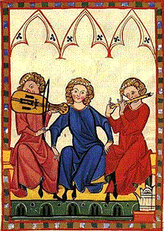
Uno dei modi per esprimere il nostro amore e la nostra preghiera per il popolo di Israele è la danza.
La Parola di Dio è piena di riferimenti alla danza come espressione massima della lode a Dio per le meraviglie che Egli compie. Il popolo di Dio ha usato molto spesso questa forma di lode e di preghiera al Signore.
È molto importante ribadire questo: si corre il rischio, infatti, di ridurre la danza ad un’espressione culturale del popolo ebraico, ad un elemento del folclore, ma non è così. La danza è principalmente una forma di preghiera che riecheggia il massimo comandamento: “Amerai il Signore Dio tuo con tutta la tua anima, con tutta la tua mente, con tutta la tua forza”. Pregare per l'illuminazione d'Israele significa anche recuperare i modi e le forme di culto che il Signore stesso ha comandato al suo popolo. Nel salmo 149 leggiamo una esortazione al fedele per spingerlo a lodare con la danza: “Lodino il suo nome con danze…”
Secondo alcuni studiosi della danza in Israele, probabilmente da sempre il culto offerto a Dio dal suo popolo era celebrato anche attraverso la danza. Dopo il Medioevo tuttavia la danza ebraica ha cominciato ad essere esclusa dal culto. Solo gli ebrei Chassidim, una corrente dell'ebraismo, hanno conservato la tradizione della preghiera attraverso la danza e i nigunim, dei canti ripetuti che aiutano ad avvicinarsi a Dio, a sentirlo vicino, in contatto.
Da questa corrente specifica è venuta fino a noi oggi la preghiera danzata.
Nella nostra parrocchia, l’amore per la danza è stato associato anche all’esperienza di diverse scoperte di preghiera attraverso la danza. Abbiamo scoperto che molto di più, lo Spirito Santo nasconde nel pregare attraverso la danza.

La danza è un atto di amore umile. Le ferite che la vita ha inferto ai nostri cuori, ci mostrano come lo “sguardo” degli altri condizioni il nostro modo di vivere e soprattutto di amare. Quando ci sentiamo giudicati non siamo più noi stessi, per usare un’espressione comune, perdiamo di naturalezza, di spontaneità. In moltissimi casi cerchiamo di assumere un immagine che non ci appartiene.
Questo è il primo aspetto del proprio spirito che chi danza impara a conoscere di sé. La Parola di Dio, in maniera profetica ci annuncia questo nel bellissimo episodio di Davide e Mikal: “Davide danzava con tutte le forze davanti al Signore. Ora Davide era cinto di un efod di lino. Davide e tutta la casa d'Israele trasportavano l'arca del Signore con tripudi e a suon di tromba. Mentre l'arca del Signore entrava nella città di David, Mikal, figlia di Saul, guardò dalla finestra; vedendo il re Davide che saltava e danzava dinanzi al Signore, lo disprezzò in cuor suo. Introdussero dunque l'arca del Signore e la collocarono al suo posto, in mezzo alla tenda che Davide aveva piantata per essa; Davide offrì olocausti e sacrifici di comunione davanti al Signore. Quando ebbe finito di offrire gli olocausti e i sacrifici di comunione, Davide benedisse il popolo nel nome del Signore degli eserciti distribuì a tutto il popolo, a tutta la moltitudine d'Israele, uomini e donne, una focaccia di pane per ognuno, una porzione di carne e una schiacciata di uva passa. Poi tutto il popolo se ne andò, ciascuno a casa sua. Quando Davide tornava per benedire la sua famiglia, Mikal figlia di Saul gli uscì incontro e gli disse: «Bell'onore si è fatto oggi il re di Israele a mostrarsi scoperto davanti agli occhi delle serve dei suoi servi, come si scoprirebbe un uomo da nulla!» Davide rispose a Mikal: «L'ho fatto dinanzi al Signore, che mi ha scelto invece di tuo padre e di tutta la sua casa per stabilirmi capo sul popolo del Signore, su Israele; ho fatto festa davanti al Signore. Mi abbasserò anche più di così e mi renderò vile ai tuoi occhi, ma presso quelle serve di cui tu parli, proprio presso di loro, io sarò onorato!»” (2 Sam 6,14-22).
Chi danza sperimenta su di sé l’effetto degli sguardi: ha bisogno di purificare la sua vita da tutti gli sguardi di non amore che ha vissuto. Piano piano entrerà nello sguardo del Padre misericordia che gli comunica l’amore che fa danzare.

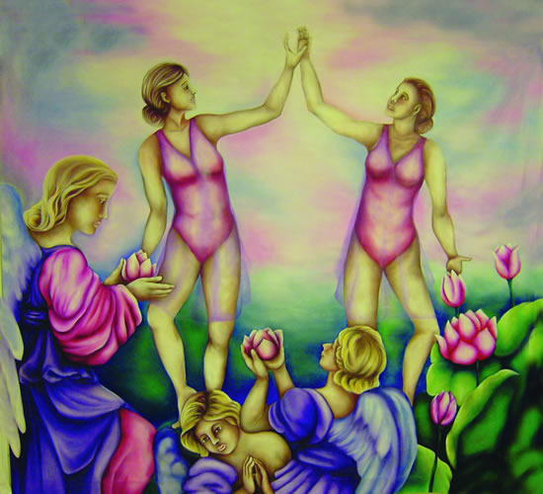
La danza è ministero di guarigione e liberazione. Questo aspetto della danza è meno conosciuto, perché vi sono dei gesti che nella Parola di Dio non vengono propriamente tradotti col termine danzare, ma con termini come applaudire, saltare, marciare.
Nel periodo della costruzione del tempio e della presenza del tempio a Gerusalemme, esisteva un gruppo di sacerdoti, i Coriti, autori di salmi che presiedevano alla lode, all'adorazione e alla difesa di ciò che è sacro. La loro preghiera, come è proprio della preghiera sacerdotale, era una preghiera innanzitutto di guarigione dei peccati del popolo e poi di guarigione e di liberazione da ogni male. Essi stavano alle porte del tempio e cantavano e si muovevano per difendere il tempio affinché nulla di impuro vi entrasse.
Quando si danza si vive nel proprio corpo il ministero sacerdotale ricevuto nel battesimo, proprio come il Signore ha donato il suo corpo così chi danza dona il suo corpo per il popolo e per la chiesa di Dio.
Inoltre, si sperimenta in maniera molto forte la similitudine di Paolo sul corpo, in cui si è membri di un grande organismo nel quale bisogna fare comunione. Le danze ebraiche sono sempre danze di gruppo, in cerchi, in fila, in coppia in cui bisogna sentire forte la comunione con le persone che danzano con noi altrimenti si comunica e si sperimenta disordine…

La danza è attenzione alla bellezza. I danzatori e le danzatrici nel tempio mostravano nei loro abiti, nelle loro movenze, nei loro strumenti la gloria di Dio. Grande attenzione ha, dunque, la danza ebraica, all’armonia e alla bellezza.
Un primo elemento che mette in evidenza questo aspetto è la caratteristica di genere: essere maschi e femmine. Il Signore Dio quando ha creato l’uomo: “maschio e femmina li creò”. Gli abiti, i ruoli e il comportamento nella danza di un uomo e una donna esprimono questa unicità che si integra. Ancora oggi quasi tutti gli insegnanti di danza ebraica quando insegnano una danza lo fanno in coppia, perché ogni creazione qui sulla terra è legata all'integrazione di queste due componenti che rappresentano Dio. Sempre in Genesi, infatti leggiamo, proprio nel verso precedente a quello sopra menzionato: “A immagine di Dio li creò”. L'uomo e la donna insieme sono l'immagine di Dio.
Un altro elemento è la bellezza nelle vesti. Le vesti del danzatore devono trasmettere qualcosa di Dio, della sua immagine. In Israele, la danza era una preghiera liturgica e fatta dai sacerdoti, quindi i colori, il tipo di veste, la struttura dell’abito sacerdotale doveva dire qualcosa della gloria di Dio agli uomini.
Infine, gli strumenti: “Lodino il suo nome con danze, con timpani e cetre gli cantino inni”. Quando mi riferisco agli strumenti non intendo solo gli strumenti musicali come i cembali, ma anche ai manti, che esprimono l'amore e la misericordia di Dio, agli stendardi che esprimono la consacrazione di un popolo, ai nastri che aiutano a visualizzare lo Spirito Santo che scende e si muove nel popolo.

La danza messianica o Davidica. I fratelli messianici di cui abbiamo parlato precedentemente stanno facendo per la danza ciò che fanno per tutti i riti ebraici. Essi, cioè stanno rapportando al Signore Gesù e alla sua glorificazione ogni aspetto della tradizione dei padri. La caratteristica più importante e significativa della danza messianica è illuminare tutti i passi e i movimenti descritti nella Parola di Dio con la Luce del Messia, gloria del suo popolo Israele.
Nella danza messianica o davidica vediamo infatti una danza con passi e movimenti della tradizione ma su canti e melodie di adorazione, di lode, di intercessione, di battaglia nel nome del Padre, del Figlio e dello Spirito Santo.
La danza messianica rende visibile un aspetto molto sentito nel messianismo contemporaneo: la Chiesa di Gesù è la Sposa che attende lo Sposo, Gesù che sta per tornare nella sua gloria. In ogni danza c’è sempre un aspetto che richiama la venuta del Regno di Gesù e la sua vittoria. Il corpo di danzatori si fa immagine della sposa del Cantico che va alla ricerca dello Sposo finché egli venga.

La danza profetica. Nella chiesa cristiana si sta molto riscoprendo la danza. Per alcuni aspetti, questa grazia ci è stata donata dai popoli dell’Asia, dell’Africa e dell’America Latina, dell’Australia dove fin da tempi antichissimi la danza è preghiera alla divinità. Per altri aspetti, essa è riscoperta da parte dei cristiani delle radici bibliche della danza.
Un aspetto della danza cristiana fortemente influenzato da Israele e dalle sue danze è la danza profetica. Essa fa tesoro di tutte le caratteristiche della danza che sono state descritte sopra, cercando di esprimere anche e soprattutto ciò che oggi la chiesa chiede allo Spirito Santo e cosa lo Spirito Santo chiede alle nazioni.
La danza profetica diventa tramite non verbale tra Dio e il suo popolo.
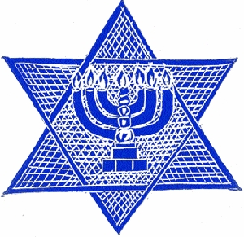
È una forma di danza molto legata a ciò che lo Spirito Santo suggerisce, per cui i danzatori sono molto attenti ad ascoltare continuamente la voce di Dio nella preghiera e nella vita quotidiana. Sono, inoltre, molto legati ai pastori e agli altri ministeri della chiesa per portare al Signore nella danza la voce della Chiesa.
Chi pratica la danza profetica vive nel suo corpo la frase di Paolo: “Non sono più io che vivo ma è Cristo che vive in me”. Il danzatore profetico è danzato da Gesù e dallo Spirito Santo che abitano in Lui e nel suo corpo vive continuamente la passione, la morte e la resurrezione del Signore. Questo significa che ha bisogno di un rapporto nuovo col suo corpo, con i suoi movimenti, con la percezione di sé. Questo comporta un grosso lavoro sulla propria vita personale e spirituale, un profondo legame di comunione con il gruppo, con i leaders e con i pastori e un inserimento pieno, responsabile e intriso di fede nella chiesa di Gesù.

Il Gruppo danza “Crocifisso che sorride”. Nella nostra parrocchia ormai da anni siamo attenti a ciò che lo Spirito Santo suggerisce nel ministero della danza e nelle dimensioni che abbiamo sopra descritto. Da qualche anno è stato costituito un gruppo vero e proprio che raccoglie tutti gli spunti che provengono dalla danza ebraica, dalla danza messianica e dalla danza profetica e si sforza di tradurli e usarli nella Chiesa cattolica a cui apparteniamo per l’illuminazione di Israele, per il ritorno di Gesù e per il trionfo del Cuore Immacolato di Maria. Ci lasciamo guidare da Lei sapendo che sarà Lei ad insegnare alla Chiesa la danza nuziale, per l’incontro tra una sola chiesa di ebrei e gentili e un solo Signore di tutti i popoli, Gesù Cristo, il Messia.

Appendice

CONCILIO ECUMENICO VATICANO II

Dichiarazione sui rapporti della Chiesa con le religioni non cristiane Nostra Aetate, par. 4 sull’ebraismo.

4. Scrutando il mistero della Chiesa, questo sacro concilio ricorda il vincolo con cui il popolo del Nuovo Testamento è spiritualmente legato con la stirpe di Abramo.
La Chiesa di Cristo infatti riconosce che gli inizi della sua fede e della sua elezione si trovano già, secondo il mistero divino della salvezza, nei patriarchi, in Mosè e nei profeti. Essa afferma che tutti i fedeli di Cristo, figli di Abramo secondo la fede (Gal 3,7), sono inclusi nella vocazione di questo patriarca e che la salvezza della Chiesa è misteriosamente prefigurata nell’esodo del popolo eletto dalla terra di schiavitù. Per questo la Chiesa non può dimenticare che ha ricevuto la rivelazione dell’Antico Testamento per mezzo di quel popolo con cui Dio, nella sua ineffabile misericordia, si è legato, si è degnato di stringere l’antica alleanza, , e che essa si nutre della radice dell’olivo buono su cui sono stati innestati i rami dell’ulivo selvatico che sono i gentili (Rom 11,17-24). La Chiesa crede infatti che Cristo, la nostra pace, ha riconciliato gli ebrei e i gentili per mezzo della croce e dei due ha fatto uno solo in se stesso (Ef 2,14-16).
La Chiesa ha pure sempre davanti agli occhi le parole dell’apostolo Paolo riguardo agli uomini della sua stirpe, “ai quali appartengono l’adozione a figli, la gloria, i patti di alleanza, la legge, il culto e le promesse, dei quali sono i patriarchi e dai quali è Cristo secondo la carne” (Rom 9,4-5), figlio di Maria vergine. Essa ricorda anche che dal popolo ebraico sono nati gli apostoli, fondamenta e colonne della Chiesa, e quei moltissimi primi discepoli che hanno annunciato al mondo il Vangelo di Cristo.
Come attesta la sacra Scrittura, Gerusalemme non ha conosciuto il tempo quando è stata visitata; gli ebrei, in gran parte, non hanno accettato il vangelo, e anzi non pochi si sono opposti alla sua diffusione. Tuttavia, secondo l’apostolo, gli ebrei, in grazia dei padri, rimangono ancora carissimi a Dio, i cui doni e la cui chiamata sono senza pentimenti. Con i profeti e con lo stesso apostolo la Chiesa attende il giorno che solo Dio conosce in cui tutti i popoli acclameranno il Signore con una sola voce e “lo serviranno appoggiandosi spalla a spalla” (Sof 3,9).
Essendo perciò tanto grande il patrimonio spirituale comune ai cristiani e agli ebrei, questo sacro concilio vuole promuovere e raccomandare tra loro mutua conoscenza e stima, che si ottengono soprattutto dagli studi biblici e teologici e da un fraterno dialogo.
E se le autorità ebraiche con i propri seguaci si sono adoperate per la morte di Cristo, tuttavia quanto è stato commesso durante la sua passione non può essere imputato né indistintamente a tutti gli ebrei allora viventi né agli ebrei del nostro tempo. E se è vero che la Chiesa è il nuovo popolo di Dio, gli ebrei tuttavia non devono essere presentati né come rigettati da Dio, né come maledetti, come se ciò scaturisse dalla sacra Scrittura. Pertanto tutti nella catechesi e nella predicazione della parola di Dio facciano attenzione a non insegnare alcunché che non sia conforme alla verità del Vangelo e dello spirito di Cristo.
La Chiesa inoltre, che esecra tutte le persecuzioni contro qualsiasi uomo, memore del patrimonio che essa ha in comune con gli ebrei e spinta non da motivi politici ma da religiosa carità evangelica, deplora gli odi, le persecuzioni e tutte le manifestazioni dell’antisemitismo dirette contro gli ebrei in ogni tempo e da chiunque.
Del resto Cristo, come la Chiesa ha sempre sostenuto e sostiene, in virtù del suo immenso amore, si è volontariamente sottomesso alla sua passione e morte a causa dei peccati di tutti gli uomini, affinché tutti gli uomini conseguano la salvezza. Il dovere della Chiesa, nella sua predicazione, è dunque di annunciare la croce di Cristo come segno dell’amore universale di Dio e come fonte di ogni grazia.

